

**REPÚBLICA DOMINICANA**

MEMORIA

INSTITUCIONAL

AÑO 2020



PROINDUSTRIA

MEMORIA

INSTITUCIONAL

AÑO 2020



PROINDUSTRIA

# Tabla de Contenidos

MEMORIAS 2020

I. Tabla de Contenidos 1

II. Resumen Ejecutivo 2

III. Información Institucional 5

IV. Resultados de la Gestión del Año 9

a) Metas Institucionales de Impacto a la Ciudadanía 9

b) Indicadores de Gestión 9

c) Otras acciones desarrolladas 21

V. Gestión Interna 34

a) Desempeño Financiero 34

b) Contrataciones y Adquisiciones 38

VI. Implementación y Certificaciones de Calidad alcanzadas 45

VII. Proyecciones al Próximo Año 46

VIII. Anexos 47

# Resumen Ejecutivo

El Centro de Desarrollo y Competitividad Industrial (PROINDUSTRIA) es una entidad descentralizada que contribuye a elevar la productividad, mejorar los niveles de innovación y lograr mayor competitividad en el desarrollo del Sector Manufacturero de la Industria Dominicana, de acuerdo a lo establecido en la Ley 392-07 sobre Competitividad e Innovación Industrial.

Desde enero hasta la fecha, apegados al cumplimiento de la Ley 392-07, a lo establecido en la Estrategia Nacional de Desarrollo (END) 2030, al Plan Estratégico de PROINDUSTRIA 2016-2020, y al consenso del Consejo Directivo, los logros, programas y actividades más relevantes desarrolladas en estos 12 meses por PROINDUSTRIA a favor del sector Manufacturero en la República Dominicana, especialmente de las MIPYMIS, se detallan de la siguiente manera en el presente Resumen Ejecutivo.

Entre los principales logros se destacan las acciones realizadas por la Dirección de Servicios de Apoyo a la Industria, con su Programa Nacional de Capacitación a la Industria Manufacturera, las asistencias técnicas y demás capacitaciones en temas de competitividad industrial, en donde se han beneficiado 2,257 personas pertenecientes a 935 industrias manufactureras y se han brindado 1,296 asistencias.

En el año 2020, se fomentaron dos (2) clúster, donde se vincularon pequeños productores a zonas francas pertenecientes al clúster de cacao orgánico y el clúster del coco.

Así mismo, a través de la División de Incubación y Aceleración de Industrias se han ejecutado acciones con miras a continuar apoyando a las empresas en su desarrollo, crecimiento y generación de empleos. Durante este año 2020, se han alcanzado los siguientes resultados: once (11) Proyectos Pre-Incubados, tres (3) Proyectos en Proceso de Incubación y dos (2) Proyectos en proceso de Aceleración.

Con el propósito de continuar apoyando a las Industrias en el proceso de formalización de su Registro y Calificación Industrial en el presente año se registraron 144 industrias, 457 industrias actualizaron sus registros industriales, así como también, se calificaron 10 y 199 renovaron su calificación industrial.

En relación con la Dirección de Parques, Distritos Industriales y Zonas Francas a través del Departamento de Diseño de Desarrollo de Proyectos Industriales se ha trabajado en la primera etapa del Proyecto de Renovación de Parques Industriales, interviniendo en la reparación de siete (7) parques, los cuales son: Zona Franca Los Alcarrizos, Zona Franca Hato Nuevo, Centro de Incubación de Empresas San Cristóbal (CIEM), Parque Industrial San Cristóbal (PISAN), Zona Franca La Armería, Zona Franca Bonao y el Parque Industrial La Canela (PILCA).

Por otro lado, en el Departamento de Negocios e Inversiones, se han negociado y se han firmado varios contratos, entre los cuales están: trece (13) nuevos arrendamientos, de los cuales tres (3) corresponden a nuevos inversionistas para Pequeñas Industrias o Grupos Asociativos y diez (10) arrendamientos para empresas de Zonas Francas como nuevos inversionistas o para clientes ya existentes para ampliación de sus operaciones. De igual manera, se han logrado renovar trece (13) contratos, en algunos casos reajustándoles las tarifas de arrendamiento, de los cuales ocho (8) corresponden a Pequeñas Industrias y cinco (5) a empresas de Zonas Francas.

Todas estas acciones fueron posibles gracias al apoyo y buena voluntad del gobierno representado por el Excelentísimo Señor Presidente Lic. Luis Abinader Corona colaborando de esta manera a que el Sector Industrial Manufacturero continúe creciendo y desarrollándose en la República Dominicana.

**Logros de la Gestión de los 100 primeros días**

A la llegada de nosotros a la Dirección General del Centro de Desarrollo y Competitividad Industrial (PROINDUSTRIA), hemos iniciado los trabajos con compromiso, entrega y dedicación para hasta el momento presentar los siguientes logros:

* Suscripción de 2 acuerdos de cooperación interinstitucional con la Universidad Abierta para Adultos (UAPA) y el Banco Nacional de las Exportaciones (BANDEX), con el fin de ejecutar proyectos y programas destinados al fortalecimiento de iniciativas en materia de innovación y emprendimiento y de apoyar a las industrias con potencial exportador y en necesidad de financiamiento o apoyo financiero.
* Priorización en el mantenimiento y remozamiento de los parques industriales y recuperación de naves, en especial, los Parques Industriales de Zona Francas ubicados en, San Pedro de Macorís, Francisco de Macorís, Moca, Bonao, La Vega, con miras a que estos resulten más atractivos para los inversionistas. Estas acciones se realizan en conjunto con el Consejo Nacional de Zonas Francas, la Asociación Dominicana de Zonas Francas (ADOZONA) y los industriales
* Visitas a los diferentes parques industriales y de zonas francas de propiedad de PROINDUSTRIA los cuales están siendo remozados, los mismos están ubicados en: San Francisco de Macorís, Moca, Cotuí, Bonao, La Vega.
* Proceso de ampliación de la oferta de infraestructura industrial en el Parque de Zona Franca San Pedro de Macorís, con el inicio de la construcción de 6 nuevas naves.
* Estamos en proceso de alianzas estratégicas con distintas instituciones para conseguir financiamiento a la pequeña industria, entre estas, el BANRESERVAS y PROMIPYME.
* Estamos trabajando para fomentar las exportaciones en el contexto de la mesa interinstitucional que lidera PRODOMINICANA.
* Encuentro con el embajador su excelencia de la Unión Europea en la República Dominicana, Gianluca Grippa, para la creación de mesas de trabajo, entre ambas instituciones, con miras a fortalecer la competitividad e innovación.
* Encuentro con el rector del Instituto Tecnológico de las Américas (ITLA), Sr. Omar Méndez, con miras a establecer un acuerdo que propicie la capacitación, innovación y un mejor desarrollo para las industrias.
* Participación en la visita a la Zona Franca de La Vega junto al Presidente de la República Lic. Luis Abinader Corona para el anuncio de la construcción de 10 nuevas naves industriales de 20 mil pies cuadrados, como parte de los planes de remozamientos del parque.
* Participación en los trabajos en un fideicomiso con el Banco de Reservas para autofinanciar todas las naves industriales que generarán miles de empleos.
* Renegociación de acuerdos con el INFOTEP, la UASD, INTEC y otras instituciones de educación superior.

**LIC. JOSÉ ULISES RODRÍGUEZ**

**Director General**

# Información Institucional

**Misión**

“Promover el desarrollo de la Industria Manufacturera Dominicana, mediante la articulación e implementación de políticas, medidas y acciones específicas que contribuyan a elevar su productividad, mejorar sus niveles de innovación y lograr mayor competitividad”.

**Visión**

“Ser la Institución de referencia en el apoyo a la Industria Manufacturera Dominicana, reconocida por las políticas que articula e implementa, la calidad de los servicios que ofrece y los programas y proyectos innovadores que ejecuta”.

**Valores**

* **Compromiso**: Nos sentimos identificados con nuestras obligaciones institucionales, procurando la excelencia y calidad en los servicios.
* **Proactividad:** Buscamos constantemente respuestas anticipadas para generar mejoras continuas que nos permitan poner en marcha las acciones necesarias para el logro de los propósitos y las metas trazadas por la Institución.
* **Integridad:** Realizamos nuestras labores de una manera ética, con respeto, lealtad y honestidad hacia nuestros clientes y relacionados.
* **Colaboración:** Desarrollamos nuestras actividades bajo el espíritu de la cooperación, complementándonos y compartiendo responsabilidades para alcanzar los objetivos propuestos.
* **Innovación:** Incentivamos la creatividad y el desarrollo de nuevas ideas, al tiempo que promovemos mejoras continuas en las acciones que ejecutamos y en los servicios que ofrecemos.
* **Principales funcionarios de la Institución**

**Órgano Rector de PROINDUSTRIA**

**Miembros del Consejo Directivo:**

**Sector Público**

* Ministro de Industria, Comercio y MIPYMES (MICM).
* Ministro de Economía Planificación y Desarrollo (MEPYD).
* Director Ejecutivo del Consejo Nacional de Competitividad (CNC).
* Director Ejecutivo del Centro de Exportación e Inversión de la República Dominicana (CEI-RD).
* Director General de Aduanas (DGA).
* Director General de Impuestos Internos (DGII).
* Director del Instituto Nacional de Formación Técnico Profesional (INFOTEP).
* Director General del Consejo Nacional de Zonas Francas de Exportación (CNZFE)

**Sector Privado**

* Asociación de Industrias de la República Dominicana (AIRD).
* Asociación de Empresas Industriales de Herrera (AEIH).
* Asociación Industrial de la Región Norte (AIREN).
* Confederación Dominicana Pequeña y Mediana Empresa (CODOPYME).
* Asociación de Industrias y Empresas de Haina y la Región Sur (AIEHAINA).
* Asociación Dominicana de Exportadores (ADOEXPO).
* Asociación Dominicana de Zona Franca (ADOZONA).

**Funcionarios de PROINDUSTRIA**

**Director General**

Lic. José Ulises Rodríguez

Designado mediante Decreto Presidencial y ratificada por Resolución del Consejo Directivo.

**Sub-Director Técnico**

Lic. José Ramon Familia

Designado por el Director General previa aprobación del Consejo Directivo.

**Directores y encargados de PROINDUSTRIA**

**Nombre Posición**

**Arismendi Manuel Dájer Camilo** Director Administrativo y Financiero

**Wilfredo Oliver** Director de Servicios de Apoyo a la Industria

**Fanny Peguero** Directora Interina de Parques, Distritos Industriales y Zonas Francas

**Yarisabel Marmolejos** Encargada Dpto. Jurídico

**Nelson Ramón Peña** Encargado Dpto. Planificación y Desarrollo

**Arazaty Féliz Ferreras** Encargada Dpto. Financiero

**Melina Vargas Rodríguez** Encargada Dpto. Administrativo

**Harom Ramos** Encargado Dpto. Tecnologías de la Información y Comunicación

**Wendy Ozuna** Encargada Dpto. Recursos Humanos

**Chichí Rivera López** Encargado Dpto. Revisión y Análisis

**Cristina Rancier**  Encargada Dpto. Registro y Calificación Industrial

**Fabricio Geraldino** Encargado Dpto. Asistencia Integral a las PYMIS

**María Marte Lapaex** Encargada Dpto. Encadenamientos Productivos

**Jorge Luis Encarnación** Encargado Dpto. Gestión, Seguimiento, Evaluación de Parques y Distritos Industriales

**Ramón Ramírez** Encargado Dpto. Diseño y Desarrollo de Proyectos Industriales

**Carlos José Tejada Gómez** Encargado Dpto. Comunicaciones

**Coronel Raúl de Los Santos Ibert** Encargado Dpto. Seguridad

* **Breve Reseña de la Base Legal Institucional**

El Centro de Desarrollo y Competitividad Industrial (PROINDUSTRIA) fue constituido en virtud de la Ley No. 392-07 del 4 de diciembre del 2007, de la Competitividad e Innovación Industrial.

PROINDUSTRIA es una entidad descentralizada con autonomía funcional y tiene como objetivo fomentar el desarrollo industrial competitivo de la industria manufacturera, proponiendo a estos efectos, políticas y programas de apoyo que estimulen la renovación y la innovación industrial con miras a lograr mayor diversificación del aparato productivo nacional.

Asimismo, promueve la colaboración, el encadenamiento productivo a través del fomento de distritos, parques industriales y demás actividades que involucran las cadenas productivas de las manufacturas y la vinculación a los mercados internacionales.

**Servicios que ofrece la Institución:**

* Espacios físicos en los Parques Industriales y de Zonas Francas para la instalación de empresas del sector.
* Espacios físicos en los Parques PYMIS para la instalación de pequeñas y medianas industrias.
* Provisión de servicios de capacitación y asesoramiento en diversas áreas de forma gratuita, como son:

1. Asesoría para la constitución, operación de Empresa y el desarrollo de producto.
2. Capacitación de emprendedores para la elaboración de su plan de negocios; seguimiento de los mismos.
3. Asesoramiento en cuanto a los beneficios de la Calificación Industrial y cómo constituirse formalmente.
4. Asesorías puntuales a las pequeñas y medianas industrias.

* A través del Departamento de Registro y Calificación Industrial se ofrecen los siguientes servicios:

1. Registro Industrial para Personas Físicas y Personas Jurídicas.
2. Renovación Registro Industrial.
3. Calificación Industrial.
4. Calificación en Proceso de Instalación.
5. Renovación Calificación Industrial.

# Resultados de la Gestión del Año

## Metas Institucionales de Impacto a la Ciudadanía

**Plan Estratégico Institucional y Plan Operativo Anual**

PROINDUSTRIA ha realizado acciones contempladas en el Plan Estratégico del año 2016 hasta el año 2020. Se formuló el Plan Operativo Anual 2020 con el objetivo de cumplir y apoyar lo establecido en su Plan Estratégico Institucional alineado con la Estrategia Nacional de Desarrollo (END). Para el caso del Plan Estratégico de PROINDUSTRIA (2016-2020) fueron definidos dos Ejes Estratégicos de impacto a la ciudadanía que dan lugar a cumplir con los objetivos institucionales enlazados con el Plan Nacional Plurianual del Sector Público y la Estrategia Nacional de Desarrollo. Estos ejes son:

* Eje 3: “Creación y Fortalecimiento de los Servicios de Apoyo a la Industria”.
* Eje 4: “Fomentar la modernización e innovación de las pequeñas y medianas industrias”.

## Indicadores de Gestión

1. **Perspectiva Estratégica**
2. Metas Presidenciales

PROINDUSTRIA tiene a su cargo la ejecución de dos Metas Presidenciales, la cuales son:

1. **Propiciar Encadenamientos Productivos en la Industria Nacional**

La meta de Desarrollo de Encadenamientos Productivos, ha quedado bajo la supervisión del MICM.

1. **Fomentar la Renovación de los Parques Industriales para Alojar Nuevos Negocios**

Esta meta consiste en renovar las naves industriales e infraestructura de servicios de los parques industriales y de zonas francas, para así colocarlos en un estado apto para la instalación de nuevas industrias y mejorar las condiciones de las industrias que actualmente operan en los mismos. Esto busca recuperar su antigua pujanza y lograr un crecimiento sostenido.

Los Parques programados para este año 2020 fueron los siguientes:

|  |  |
| --- | --- |
| **Parque Industrial o Zona Franca** | **Avance** |
| Zona Franca de Bonao | Terminado |
| Zona Franca Los Alcarrizos | Terminado |
| Zona Franca Hato Nuevo | Terminado |
| Parque Industrial de San Cristóbal (PISAN) | Terminado |
| Zona Franca La Armería | Terminado |
| Parque Industrial la Canela (PILCA) | Terminado |
| Centro de Aceleración e Incubación Empresarial (CIEM) | Terminado |
|  |  |

1. Objetivos de Desarrollo Sostenible

En contribución a los Objetivos de Desarrollo Sostenible, PROINDUSTRIA responde directamente al objetivo 9: Industria, Innovación e Infraestructura, a continuación, las metas relacionadas a la institución:

**9.2** Promover una industrialización inclusiva y sostenible y, de aquí a 2030, aumentar significativamente la contribución de la industria al empleo y al producto interno bruto, de acuerdo con las circunstancias nacionales, y duplicar esa contribución en los países menos adelantados.

**9.4** De aquí a 2030, modernizar la infraestructura y reconvertir las industrias para que sean sostenibles, utilizando los recursos con mayor eficacia y promoviendo la adopción de tecnologías y procesos industriales limpios y ambientalmente racionales, y logrando que todos los países tomen medidas de acuerdo con sus capacidades respectivas.

**9.5** Aumentar la investigación científica y mejorar la capacidad tecnológica de los sectores industriales de todos los países, en particular los países en desarrollo, entre otras cosas fomentando la innovación y aumentando considerablemente, de aquí a 2030, el número de personas que trabajan en investigación y desarrollo por millón de habitantes y los gastos de los sectores público y privado en investigación y desarrollo.

**9.b** Apoyar el desarrollo de tecnologías, la investigación y la innovación nacionales en los países en desarrollo, incluso garantizando un entorno normativo propicio a la diversificación industrial y la adición de valor a los productos básicos, entre otras cosas.

PROINDUSTRIA contribuye en estas metas, ofreciendo sus servicios de apoyo a la industria, los cuales son:

1. Capacitaciones en temas de competitividad industrial e innovación, mediante el Programa Nacional de Capacitación para la Industria Manufacturera Dominicana, el cual, este año ha logrado capacitar 1253 personas pertenecientes a 753 industrias en el país.
2. Asistencias técnicas a las pequeñas y medianas industrias en diferentes temas, así como también, para la constitución, operación de Empresa y el desarrollo de producto.
3. Capacitación de emprendedores para la elaboración de su plan de negocios, apoyando las nuevas iniciativas de negocios y contribuyendo al fomento de la innovación.

Por otro lado, en este año 2020, PROINDUSTRIA ha mejorado las infraestructuras de siete (7) parques industriales y zonas francas, en su proyecto de Renovación de Parques Industriales (Primera Etapa, Fase II), relacionándose con la meta 9.4, los parques renovados fueron:

* Zona Franca Los Alcarrizos.
* Zona Franca Hato Nuevo.
* Centro de Incubación y Emprendimiento, San Cristóbal (CIEM).
* Parque Industrial San Cristóbal (PISAN).
* Zona Franca La Armería, San Cristóbal.
* Zona Franca Bonao.
* Parque Industrial La Canela (PILCA), Santiago.

1. Sistema de Monitoreo y Medición de la Gestión Pública (SMMGP)

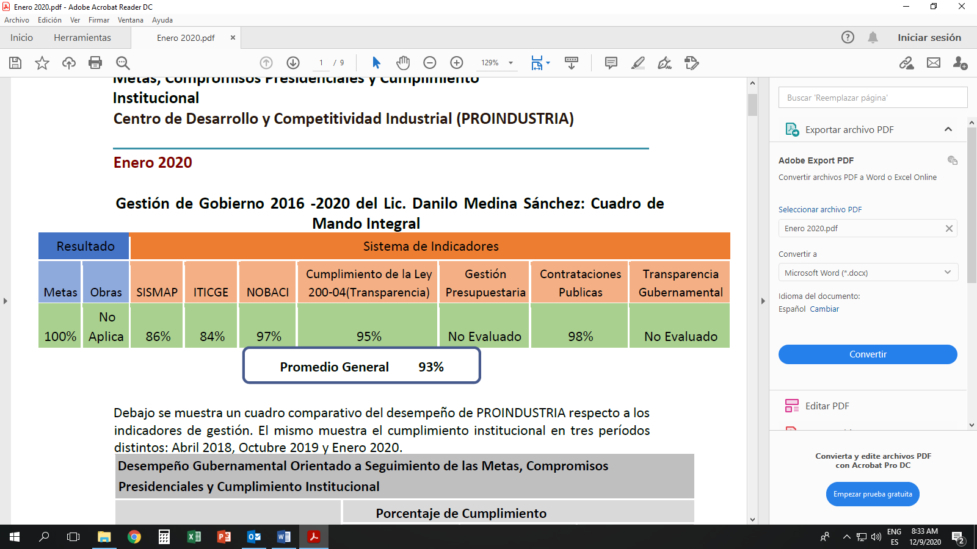

Ver anexo: Cuadro comparativo del desempeño de PROINDUSTRIA respecto a los indicadores de gestión.

1. Sistema de Monitoreo de la Administración Pública (SISMAP)

En cumplimiento al Sistema de Monitoreo de la Administración Pública (SISMAP), el cual, está orientado a monitorear la gestión de los entes y órganos del Poder Ejecutivo, a través de Indicadores Básicos de Organización y Gestión (IBOG) y Sub-Indicadores Vinculados (SIV), relacionados principalmente a la Ley de Función Pública y otras normativas complementarias, en términos de Profesionalización del Empleo Público, Fortalecimiento Institucional y Calidad, en el año 2020 PROINDUSTRIA tiene una calificación en el promedio general de 83.48%, a continuación, en la siguiente tabla se muestran los valores obtenidos en cada uno de los indicadores:

| **Promedio General: 83.48%** | | | | |
| --- | --- | --- | --- | --- |
| **No.** | **Indicador** | **Valoración** | **Color** | **Valor** |
| **01. Gestión de la Calidad y Servicios** | | | | |
| 1.1 | Autodiagnóstico CAF | Objetivo Logrado |  | 100.00% |
| 1.2 | Plan de Mejora Modelo CAF | Cierto avance |  | 75.00% |
| 1.3 | Estandarización de procesos | Objetivo Logrado |  | 85.00% |
| 1.4 | Carta Compromiso al Ciudadano | Cierto avance |  | 70.00% |
| 1.5 | Transparencia de las Informaciones de Servicios y Funcionarios | Objetivo Logrado |  | 100.00% |
| **02. Organización de la Función de Recursos Humanos** | | |  |  |
| 2.1 | Diagnóstico de la Función de RR.HH | Poco o ningún avance |  | 0.00% |
| 2.2 | Nivel de administración del Sistema de Carrera | Objetivo Logrado |  | 90.00% |
| **03. Planificación de Recursos Humanos** | |  |  |  |
| 3.1 | Planificación de RR.HH | Objetivo Logrado |  | 100.00% |
| **04. Organización del Trabajo** | |  |  |  |
| 4.1 | Estructura Organizativa | Objetivo Logrado |  | 80.00% |
| 4.2 | Manual de Organización y Funciones | Objetivo Logrado |  | 100.00% |
| 4.3 | Manual de Cargos Elaborado | Objetivo Logrado |  | 100.00% |
| **05. Gestión del Empleo** | |  |  |  |
| 5.1 | Concursos Públicos | Poco o ningún avance |  | 50.00% |
| 5.2 | Nivel de Implementación del Sistema de Carrera Administrativa | Avance Medio |  | 65.00% |
| 5.3 | Absentismo | Objetivo Logrado |  | 100.00% |
| 5.4 | Rotación | Objetivo Logrado |  | 100.00% |
| 5.5 | Sistema de Administración de los Servidores Públicos (SASP) | Objetivo Logrado |  | 100.00% |
| **06. Gestión de las Compensaciones y Beneficios** | | |  |  |
| 6.1 | Escala Salarial Aprobada | Objetivo Logrado |  | 100.00% |
| **07. Gestión del Rendimiento** | |  |  |  |
| 7.1 | Gestión de Acuerdos de Desempeño | Objetivo Logrado |  | 100.00% |
| 7.2 | Evaluación del Desempeño por Resultados y Competencias | Objetivo Logrado |  | 92.00% |
| **08. Gestión del Desarrollo** | |  |  |  |
| 8.1 | Plan de Capacitación | Objetivo Logrado |  | 80.00% |
| **09. Gestión de las Relaciones Laborales y Sociales** | | |  |  |
| 9.1 | Asociación de Servidores Públicos | Avance Medio |  | 60.00% |
| 9.2 | Implicación de las Unidades de Recursos Humanos en la Gestión de Relaciones Laborales | Objetivo Logrado |  | 80.00% |
| 9.3 | Pago de Beneficios Laborales | Objetivo Logrado |  | 80.00% |
| 9.4 | Implementación del Sistema de Seguridad y Salud en el Trabajo | Objetivo Logrado |  | 100.00% |
| 9.5 | Encuesta de Clima | Objetivo Logrado |  | 80.00% |

1. **Perspectiva Operativa**
2. Índice de Transparencia

La Oficina de Libre Acceso a la Información en los meses comprendidos de enero hasta octubre del 2020, tuvo un total de 12 solicitudes de información debidamente respondidas y atendidas de conformidad a lo establecido en la ley 200-04 de Libre Acceso a la Información Pública.

No se registraron solicitudes de acceso a la información con mediación o en conflictos ni respuestas que el usuario no haya quedado conforme según lo que establece la mencionada ley.

De acuerdo a lo que establece la Ley No. 200-04 de Libre Acceso a la Información Pública y el decreto No.01/18 sobre Estandarización de Portarles de Transparencia, les detallamos las siguientes evaluaciones recibidas por la Dirección General de Ética e Integridad Gubernamental (DIGEIG), hasta la fecha:

|  |  |
| --- | --- |
| MES | CALIFICACIÓN |
| ENERO | 88.5% |
| FEBRERO | 47% |
| MARZO | 97.5% |
| ABRIL | 97.5% |
| MAYO | 92.5% |
| JUNIO | 43.5% |
| JULIO | 35.5% |
| AGOSTO | 35.5% |
| SEPTIEMBRE | REEVALUANDO |
| OCTUBRE |  |

Tal y como se puede observar, la situación de la pandemia ocasionó una disminución en las calificaciones, debido a las limitaciones del personal en la institución al momento de poder actualizar las informaciones en el tiempo requerido por la DIGEIG.

Los datos liberados en el Portal de Datos Abiertos corresponden a la Dirección de Apoyo a la Industria con el Registro Industrial, Calificación Industrial y las Capacitaciones, para un total de 3 Datos Liberados y actualizados.

1. Índice Uso TIC e Implementación Gobierno Electrónico

En el indicador relacionado al área de Tecnología y Comunicación, el Centro de Desarrollo y Competitividad Industrial (PROINDUSTRIA) ha realizado varias actividades para lograr un avance significativo en cada trimestre del año, por lo que de acuerdo a la última actualización del iTICge realizada y publicada en octubre 2020 por la Oficina Presidencial de las Tecnologías de la Información y la Comunicación (OPTIC), PROINDUSTRIA se encuentra en el puesto No. 60 de un total de 277 instituciones gubernamentales con una calificación de 85.72%, por encima de la calificación promedio del país que es un 65.57%. (Ver Anexo)

1. Normas Básicas de Control Interno (NOBACI)

Dada la importancia que representa para el Gobierno Dominicano la efectividad, eficiencia y economía operacional de los procesos organizacionales y administrativos financieros, luego de que se haya puesto en marcha la implementación de las Normas básicas de Control Interno (NOBACI), contando con el acompañamiento y asesoramiento de la Contraloría General de la República Dominicana, de conformidad con lo previsto en la Ley 10-07 y su reglamento, se cumplió con el plan de acción establecido, logrando beneficios relevantes en la institución, como por ejemplo:

* Proporcionar seguridad razonable de la adecuada recaudación y el debido manejo e inversión de los recursos públicos.
* Rendir cuentas de la gestión institucional.
* Lograr los objetivos institucionales de:

1. Efectividad, eficiencia y economía operacional.
2. Protección de activo.
3. Confiabilidad de la información.
4. Responsabilidad, transparencia, legalidad y probidad de la gestión.
5. Cuidado y protección del ambiente.

En ese sentido, se realizaron todas las acciones necesarias para recolectar todas las evidencias y luego estas fueron cargadas en el sistema NOBACI en cada uno de los requerimientos que contienen los componentes de Ambiente de Control, Valoración y Administración de Riesgos, Actividades de Control, Información y Comunicación, y Monitoreo y Evaluación.

Como resultado de todo el trabajo realizado, se ha logrado en el auto diagnóstico del Sistema de Control Interno un 97.56% de implementación.

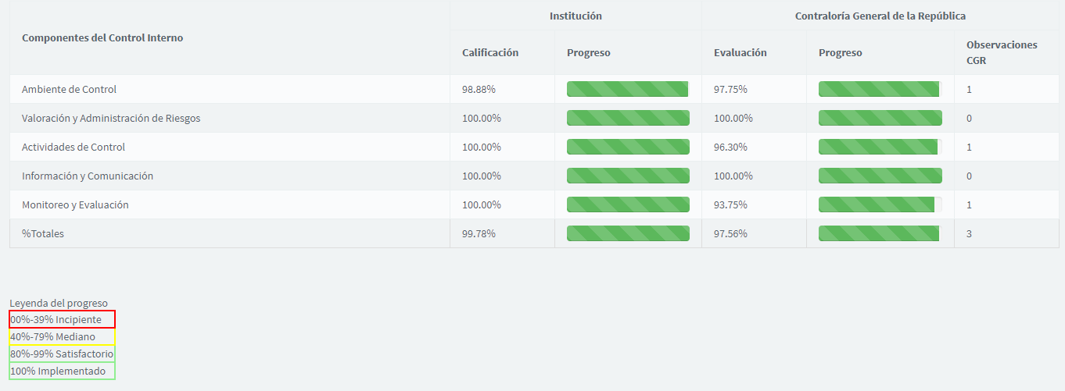

1. Gestión Presupuestaria

En relación a este indicador, PROINDUSTRIA cumple fiel y cabalmente con el sub-indicador de Correcta Publicación de Información Presupuestaria en el Portal de Transparencia Institucional, dando a conocer a la ciudadanía las informaciones relacionadas a las ejecuciones presupuestarias institucionales, llevadas a cabo de manera transparente, eficaz y eficiente.

Por otro lado, el sub-indicador de eficacia que expresa el porcentaje de cumplimiento de las metas propuestas por la institución, las cuales, son registradas en el módulo de seguimiento y evaluación del Sistema de Información de la Gestión Financiera del Estado (SIGEF), no aplica a PROINDUSTRIA. Esto es debido a que la institución es autónoma, descentralizada y genera recursos propios, es decir, que las informaciones no son registradas en el SIGEF. Sin embargo, las informaciones relacionadas a la eficacia de la ejecución del presupuesto institucional son reportadas a la Dirección General de Presupuesto (DIGEPRES).

1. Plan Anual de Compras y Contrataciones (PACC)

El Plan Anual de Compras y Contrataciones PACC es el procedimiento de gestión que cumple con lo especificado en la Ley 340-06 y sus modificaciones obtenidas en la Ley No. 449-06 sobre Compras y Contrataciones del Estado Dominicano.

En el documento del PACC se programan las contrataciones en base a su Plan Operativo Anual, que se realizan en un ejercicio presupuestal aprobado cada año. A fin de satisfacer las necesidades de la entidad. Dichas contrataciones serán ejecutadas, atendiendo a los costos, de requerimientos técnicos y a las disposiciones de la legislación que interviene en el momento.

1. Sistema Nacional de Compras y Contrataciones Públicas (SNCCP)

El Centro de Desarrollo y Competitividad Industrial, PROINDUSTRIA ha estado implementando el uso del SNCCP, con el fin de seguir mejorando el monitoreo del cumplimiento y a medir el grado de desarrollo de la gestión de las compras y contrataciones, en términos de transparencia, eficiencia, eficacia y calidad en correspondencia con el marco normativo y procedimental vigente. A continuación, se muestran el cumplimento de cada uno de los subindicadores del sistema:

**Planificación de Compras.** El Centro de Desarrollo y Competitividad Industrial de la República Dominicana (PROINDUSTRIA) publicó el Plan Anual de Compras y Contrataciones (PACC 2020) en enero del presente año, dando así cumplimiento a los requerimientos de la Ley No. 340-06 de Compras y Contrataciones y su Reglamento de Aplicación establecido por el Decreto No. 543-12.

**Publicación de Procesos.** Durante este período se publicaron ciento cincuenta y cuatro (154) procesos, de los cuales están adjudicados y/o activos ciento cuarenta y cinco (145); cinco (5) declarados desierto; dos (2) cancelados y dos (2) están en curso, uno en recepción de ofertas y el otro pendiente de firma del contrato, los mismos fueron publicados simultáneamente en los portales de la Dirección General de Compras y Contrataciones Públicas, [www.comprasdominicanas.gob.do](http://www.comprasdominicanas.gob.do/) y en la página web institucional [www.proindustria.gob.do](http://www.proindustria.gob.do/) en la sección de Transparencia.

**Gestión de Procesos.** Los ciento cincuenta y cuatro (154) procesos anteriormente mencionados fueron completamente gestionados en el Portal Transaccional, agotando cada fase en las fechas establecidas de los cronogramas de los procesos.

**Administración de Contratos.** De los ciento cincuenta y tres (154) procesos mencionados anteriormente, se han generado ciento setenta (171) contratos, de los cuales treinta y uno (31) Contratos están en estado Activo representando un 18.13%,  uno (1) está en estado Edición para un 0.59%, uno (1) está en estado Cancelado para un 0.59%, siete (7) están en estado Rescindido para un 4.09% y ciento treinta (131) Contratos están en estado Cerrado para un 76.61%, para un total de 100%.

**Compras a MIPYMES y Mujeres.** PROINDUSTRIA ha cumplido con el 20% de compras a MIPYMES que establece la Ley No. 488-08 sobre el Desarrollo y la Competitividad de las MIPYMES y el Reglamento de Aplicación No. 543-12 de la Ley No. 340-06 de Compras y Contrataciones Públicas, en este año 2020 se ha adjudicado un monto de RD$113,463,922.46 para un porcentaje de un 79.79% de las compras ejecutadas en que participaron las MIPYMES.

Ver anexo: Desglose de puntuaciones Indicador uso de Sistema Nacional de Compras y Contrataciones (SISCOMPRAS).

1. Comisiones de Veeduría Ciudadana

En el Centro de Desarrollo y Competitividad Industrial (PROINDUSTRIA), actualmente no existe una Comisión de Veeduría conformada.

1. Registros financieros e impacto de la cooperación internacional

En relación a la cooperación internacional PROINDUSTRIA ha realizado gestiones para lograr un enlace con embajadas de diferentes países, se realizaron solicitudes de cooperación enviadas a las Embajadas de México, Colombia, Israel, Brasil, España, Perú, Chile y Corea del Sur. Hasta la fecha, por motivos de la pandemia del COVID-19, aun no se ha concretado ningún acuerdo internacional con estos países.

1. Auditorias y Declaraciones Juradas

El Director General José Ulises Rodríguez designado mediante el decreto Número 339-20 Art. 40, remitió su declaración jurada a la institución correspondiente dentro del plazo requerido, así como también, el Director Administrativo y Financiero, y el Encargado de Compras y Contrataciones, cumpliendo con la Ley 311-14 sobre Declaración Jurada de Patrimonio.

En este año 2020 no se realizó levantamiento de información para elaboración de informe de auditoría.

1. **Perspectiva de los Usuarios**
2. Sistema de atención ciudadana 3-1-1
   * 1. Estadísticas de Solicitudes de acceso a la Información vía la OAI

PROINDUSTRIA a través de la implementación del Sistema 311 de registro de Denuncias, Quejas Reclamaciones y Sugerencias tiene como finalidad permitirle al ciudadano realizar sus denuncias, quejas o reclamaciones referentes a cualquier servicio de la institución, para que las mismas puedan ser canalizadas a las áreas correspondientes.

A través del Sistema 311 el ciudadano puede reportar en cualquier momento su denuncia, queja o reclamación mediante una vía centralizada, única, rápida y directa. PROINDUSTRIA a la fecha no ha recibido ningún caso de Quejas, Denuncias o Reclamaciones.

1. Entrada de servicios en línea, simplificación de trámites, mejora de servicios públicos.

En PROINDUSTRIA este año no hubo nuevas entradas de servicios en línea, no obstante, el Departamento de Tecnologías de la Información y Comunicación, tiene desarrollada y publicada en Google Play, una aplicación móvil desde donde el cliente/ciudadano puede acceder a los servicios que ofrece la institución, así como a noticias, enlace al portal institucional y otros.

Con esta implementación el ciudadano cuenta con un canal de acceso adicional desde donde puede acceder a los mismos, desde cualquier lugar, haciendo uso de una conexión a internet a través de su celular, tableta o dispositivo móvil, estos trabajos se han realizado en conjunto con Republica Digital.

Están publicados los 13 servicios que ofrece PROINDUSTRIA en:

* www.serviciosrd.gob.do
* Portal oficial del Estado Dominicano [www.dominicana.gob.do](http://www.dominicana.gob.do)
* Portal institucional de PROINDUSTRIA  [www.proindustria.gob.do](http://www.proindustria.gob.do)
* Aplicación Móvil disponible en Google Play o en el link <https://play.google.com/store/apps/details?id=ado.gob.proindustria.proindustria>

**Asistencia Integral a las PYMIS**

1. Asesorías y asistencia a las pequeñas y medianas industrias.
2. Conversatorios a personal de industrias y emprendedores, en temas afines con las industrias de manufactura.

**Registro y Calificación Industrial**

1. Registro Industrial
2. Calificación Industrial.
3. Calificación Industrial en Proceso de instalación.

**Incubación y Aceleración de Industria**

1. Asistencia técnica en Pre- Incubación, Incubación y Aceleración de Industrias.

**Encadenamiento Productivo y Asociatividad**

1. Asistencia técnica a pequeños y medianos industriales, de modo que puedan ser más competitivos.

**Fomento a la Innovación**

1. Programa Nacional de Capacitación para la Industria Manufacturera
2. Asistencia Técnica en Innovación

**Apoyo a la Productividad**

1. Asistencia técnica y/o capacitación en mejora de la productividad.
2. Asistencia técnica en mejora de la productividad.

**Arrendamientos de Naves industriales**

1. Renta de edificaciones o facilidades para empresas dedicadas a exportación (en Zonas Francas).
2. Renta Naves Industriales dedicadas a manufactura o servicios para el mercado local (en Parques y Distritos Industriales.

Desde cualquiera de los canales que utilice para acceder a nuestros servicios, el ciudadano puede también realizar la valoración de los servicios recibidos, así como escribir sus comentarios al respecto y expresar su grado de satisfacción.

 Desarrollo y publicación del Sub-portal Comunidad de Ayuda en el Portal Institucional PROINDUSTRIA:

Creación, implementación y publicación de la Comunidad de Ayuda a través del sub-portal proindustria.gob.do/comunidad, la cual sirve de espacio para que los ciudadanos puedan interactuar con la institución abierta y libremente, haciendo uso de sus diferentes componentes:

* + Foro de discusiones,
  + Sala de Chat,
  + Preguntas,
  + Ideas,
  + Encuestas,
  + Sugerencias,
  + Etc.

Por otro lado, en relación a la simplificación de trámites, este año no se realizaron actividades referentes a este tema en los servicios de PROINDUSTRIA.

## Otras acciones desarrolladas

Entre las otras acciones desarrolladas por PROINDUSTRIA podemos destacar lo realizado por la Dirección de Servicios de Apoyo a la Industria, que, en busca de lograr sus objetivos en el año 2020, realizó diferentes acciones a través de sus áreas:

**Departamento de Registro y Calificación Industrial**

En el transcurso de este año en el área de Registro y Calificación se han calificado 10 industrias, renovaron su calificación Industrial 199, se asignaron 144 nuevos Registros Industriales y fueron actualizados 457 Registros Industriales. Ver siguientes graficas:

Industrias Calificadas: 10

Industrias Calificadas Renovadas: 199

Registros Industriales Asignados: 144

Registros Industriales Actualizados: 457

**Departamento de Asistencia Integral a las Pequeñas y Medianas Industrias.**

Con el objetivo de apoyar de manera integral a las pequeñas y medianas industrias (PYMIS), a fin que puedan operar con el mayor conocimiento posible; a través del Departamento se ofrecen asesorías, en cuanto a los beneficios y utilidades del Registro y la Calificación Industrial, a regímenes especiales de tributación y su aplicación, capacitación empresarial en diversos temas y en todo lo relativo a clima de negocios (leyes, formalización de las empresas) que influyen en la creación, mantenimiento y desarrollo de una industria.

**Asesorías/Consultorías**

En cuanto a las asesorías y consultas ofrecidas para el año 2020, se logró lo siguiente:

| **Departamento de Asistencia Integral a las Pequeñas y Medianas Industrias (DAIP)** | | | |
| --- | --- | --- | --- |
| **Tipo de Actividad** | **Tema** | **Cantidad de Beneficiarios** |
| Charlas | 4 de Beneficios e Importancia del Registro y la Calificación Industrial | 51 participantes |
| Charlas | 2 de Perspectivas Laboral Post-Covid-19 | 158 participantes |
| Charlas | 1 de Clima de Negocios | 62 participantes |
| Charlas | 2 de Panorama Laboral 2021 | 46 participantes |
| Charlas | 3 de Perspectivas Económicas 2021 | 56 participantes |
| Asistencias Técnicas | En temas relacionado con el sector industrial | 1,280 asesorados |
| Otros | Contactos con: PROMIPYMES, Federación Dominicana de Comerciantes, Confederación Dominicana de Comercio y Cámara de Comercio de Puerto Plata. |  |

**División de Incubación y Aceleración de Industrias**

A través del Centro de Incubación y Aceleración, se han ejecutado acciones para apoyar el sector manufacturero y la creación de empleos.

Durante el año 2020, se han alcanzado los siguientes resultados:

| **DIVISION DE INCUBACION Y ACELERACION DE INDUSTRIAS** | | |
| --- | --- | --- |
| **TIPO DE ACTIVIDAD O SERVICIO** | **CANTIDAD** | **ESTATUS** |
| Pre-incubación | 11 proyectos | todos con sus planes de negocios |
| Incubación | 03 empresas | instaladas |
| Aceleración | 02 empresas | en proceso de aceleración |
| Planes de negocios realizados | 13 planes de negocios | planes de negocios realizados |
| **Capacitaciones impartidas** |  |  |
| taller modelos de negocios | 01 taller | 22 personas capacitadas |
| taller elevator pitch | 01 taller | 30 personas capacitadas |
| taller ventas en tiempos de crisis | 08 talleres | 200 personas capacitadas |
| taller: técnicas de negociación | 04 talleres | 110 personas capacitadas |
| **capacitaciones recibidas** |  |  |
| programa de formación plan de negocio del fondo confie | 1 capacitación | la encargada del área capacitada y certificada |
|  |  |  |
| actividades para la semana global de emprendimiento 2020: 1.-una (1) conferencia virtual magistral. | 01 conferencia | conferencia realizada |

**División Fomento a la Innovación**

La División de Fomento a la Innovación cumpliendo con lo establecido en la ley, realizó actividades direccionadas a fomentar la innovación en el sector industrial, a través de capacitaciones, identificación de nuevos procesos y desarrollo de productos, con miras a aplicar mejoras, aportar valor, y lograr que las empresas sean más competitivas.

Actividades más relevantes de esta división:

* Se impartieron 45 capacitaciones en la institución, en cumplimiento con el Programa Nacional de Capacitación para la Industria Manufacturera, capacitándose 1253 industriales participantes quienes aplicarán los conocimientos adquiridos para mejorar su desempeño, en 764 industrias manufactureras. (Ver anexo)

Cursos impartidos:

* Calidad y Productividad
* Buenas Prácticas de Manufactura (BPM)
* Análisis de costos de producción
* Técnicas de créditos y cobros
* Introducción a la norma ISO 9001-2015 Global Pack
* Gestión de la mejora continua
* Análisis financiero para la toma de decisión
* Higiene y seguridad industrial
* Sistema de producción Kanban
* Metrología y calibración
* Como gerenciar en crisis
* Productividad en tiempos de crisis
* Entre otros.

**Departamento de Encadenamientos Productivos**

Encargado de desarrollar proyectos de encadenamientos productivos desde sus primeras etapas, en donde mediante la interacción con nuestros técnicos, se prepara a los empresarios para que entiendan los beneficios de la asociatividad empresarial, hasta las etapas de certificación para convertirse en suplidores de grandes industrias. El objetivo principal es reducir los costos de producción y fortalecer el mercado interno, lo que, además, se constituye en un eje impulsor para el crecimiento económico y la generación de bienestar colectivo.

En el año 2020, esta área logró:

|  |  |  |
| --- | --- | --- |
| **Departamento de Encadenamientos Productivos** | | |
| Tipo de Actividad | Cantidad | Beneficiarios y/o Industrias Beneficiadas |
| Sensibilizaciones | 3 | 10 participantes y 2 asociaciones |
| Capacitaciones impartidas | 2 | 55 participantes y 31 industrias |
| Actividades de Fomento de Grupos Asociativos | 2 | 2 pequeños productores vinculados a zonas francas |
| Asesoría técnica | 4 | 77 personas pertenecientes a diversos grupos asociativos manufactureros |

**División de Apoyo a la Productividad**

Ofrece asesoría/asistencia técnica para el mejoramiento de la productividad de las industrias mediante técnicas japonesas de mejora continua, como lo son las 5s que consisten en aplicar mejoras en las áreas de trabajo; apoyadas en sensibilización, diagnóstico de la gestión empresarial para PYMIS y capacitación para una posterior implementación.

En el año 2020, esta área realizó las siguientes actividades:

| **División de Apoyo a la Productividad** | | | |
| --- | --- | --- | --- |
| **Tipo de Actividad** | **Tema** | **Cantidad** | **Beneficiarios y/o Industrias Beneficiadas** |
| Sensibilización | Introducción en mejora continua: Técnicas japonesas 5s. | 5 | 21 beneficiarios/5 industrias |
| Diagnóstico | Gestión en productividad y empresarial. | 3 | 3 industrias. |
| Asistencia técnica en mejora de la productividad | Asistencia en técnicas de 5s, en mejoras de procesos productivos; permisos que garanticen producir con estándares de calidad e inocuidad, y otras variables de mejora de la productividad. | 12 | 12 Industrias |
| Capacitación en temas de calidad y productividad | 5s un camino hacia la mejora de la productividad y la calidad. | 2 | 32 beneficiarios / 2 industrias. |
| Productividad en tiempo de crisis. | 1 | 35 beneficiarios/26 industria. |
| Kaizen, un aliado en tiempo de crisis. | 1 | 27 beneficiarios / 22 industrias. |
| Calidad integrada, una ventaja competitiva. | 1 | 25 beneficiarios/ 24 industrias. |
| Estudio y mejora de procesos. | 1 | 29 beneficiarios/20 industrias |
| Sistema HACCP, garantía de inocuidad y calidad. | 1 | 31 beneficiarios/21 industrias |
| Buenas prácticas de almacenamiento. | 1 | 35 beneficiarios/25 industria. |

**Departamento de Negocios e Inversiones**

En esta área se han negociado y llevado a su fin con la firma de los contratos, 13 nuevos arrendamientos, de los cuales 3 corresponden a nuevos inversionistas para Pequeñas Industrias o Grupos Asociativos y 10 arrendamientos para empresas de Zonas Francas como nuevos inversionistas o para clientes ya existentes para ampliación de sus operaciones.

Así mismo ya se ha tramitado la formalización del arrendamiento de 9 empresas, las cuales están en proceso de elaboración de los contratos, proyectados a materializarse en los meses noviembre y diciembre 2019.

Al igual que se ha logrado renovar 13 contratos en algunos casos reajustándoles las tarifas de arrendamiento, de los cuales 8 corresponden a Pequeñas Industrias y 5 a empresas de Zonas Francas.

De igual modo, ya se ha tramitado la formalización de 2 contratos de nuevos arrendamientos y 09 contratos de renovación, las cuales están en proceso de elaboración de los contratos, proyectados a materializarse en los meses noviembre y diciembre 2020.

Como producto de estas nuevas operaciones y tomando en cuenta que estas nuevas empresas están en proceso de instalación, los parámetros preliminares más importantes en términos económicos que tenemos cuantificados, son los siguientes:

| **Departamento de Negocios e Inversiones** | | | |
| --- | --- | --- | --- |
| **Nombre de Industria** | **Parque, Distrito Industrial o Zona Franca** | **Tipo de Tramite** | **Fecha** |
| INETAB KAUBECK, S. R. L. | MOCA | NUEVO ARRENDAMIENTO | ENERO 2020 |
| MEDSORB DOMINICANA, S. A. | SPM | NUEVO ARRENDAMIENTO | FEBRERO 2020 |
| J.A.N., S. R. L. | SFM | NUEVO ARRENDAMIENTO | MARZO 2020 |
| AVANDPLAST, S. R. L. | PILCA | NUEVO ARRENDAMIENTO | MARZO 2020 |
| SINDONI GROUP, S. R. L. | SPM | NUEVO ARRENDAMIENTO | MARZO 2020 |
| A.K. AGRO INDUSTRIAL S.R.L. | PISAN | NUEVO ARRENDAMIENTO | MARZO 2020 |
| ROIG AGRO CACAO S.A. | SFM | NUEVO ARRENDAMIENTO | MAYO 2020 |
| VOIDTECH, S.R.L. | SPM | NUEVO ARRENDAMIENTO | MAYO 2020 |
| PLC AMERICA CORP. | BONAO | NUEVO ARRENDAMIENTO | MAYO 2020 |
| TABACOS VEGA DEL REY, S. R. L. | LA VEGA | NUEVO ARRENDAMIENTO | OCTUBRE 2020 |
| LEONEL MONTAS REBOBINADO LR SRL | PISAN | NUEVO ARRENDAMIENTO | OCTUBRE 2020 |
| SAKIRA MANUFACTURING, INC | LA VEGA | NUEVO ARRENDAMIENTO | OCTUBRE 2020 |
| GLOBAL RESOURCES INTERNATIONAL DOMINICANA GRID, S. R. L. | SPM | NUEVO ARRENDAMIENTO | OCTUBRE 2020 |

**Departamento de Gestión Seguimiento y Evaluación de Parques, Distritos Industriales y Zonas Francas**

| **Departamento de Gestión, Seguimiento y Evaluación de Parques, Distritos Industriales y Zonas Francas** | | | |
| --- | --- | --- | --- |
| **Tipo de Actividad** | **Parque, Distrito Industrial o Zona Franca** | **Fecha** | **Cantidad** |
| Evaluación periódica de Infraestructura de los Parques, Distritos y Zonas Francas | Todos | Enero - diciembre 2020 | 30 |
| Seguimiento a la generación de nuevos empleos durante el año | Todos | Enero - diciembre 2020 | 3,650 empleos nuevos generados |
| Solicitudes de levantamientos para reparaciones de los Parques, Distritos y Zonas Francas | Los Alcarrizos, Bayaguana, PISAN, PISDE, La Armería (2). | Enero - diciembre 2020 | 6 |
| Solicitudes de compras de equipos e insumos de limpieza, materiales gastables y eléctricos | Todos | Enero - diciembre 2020 | 60 |
| Supervisiones y seguimiento continuo al personal de los Parques, Distritos y Zonas Francas | Todos | Enero - diciembre 2020 | 46 |
| Solicitudes de iluminación y reparaciones eléctricas de los Parques, Distritos y Zonas Francas | La Armería, PILCA, Los Alcarrizos | Enero - diciembre 2020 | 3 |
| Solicitudes de pago por servicios de Energía Eléctrica | Todos | Enero - diciembre 2020 | 62 |
| Solicitudes de pago por servicios de recolección de desechos sólidos | Bonao, Los Alcarrizos, Hato Nuevo, La Armería, La Vega, Moca, PISAN | Enero - diciembre 2020 | 60 |
| Solicitudes de pago por servicios de Agua Potable | Hato Nuevo, Los Alcarrizos y La Armería. | Enero - diciembre 2020 | 36 |
| Solicitudes de desembolsos por caja chica | Bonao, CIEM, Cotuí, El Seibo, Hato Mayor, Hato Nuevo, La Armería, La Vega, Los Alcarrizos, Moca, PISAN, PISDE, San Francisco de Macorís | Enero - diciembre 2020 | 80 |

**Departamento de Diseño y Desarrollo de Proyectos Industriales**

| Departamento de Diseño y Desarrollo de Proyectos Industriales | | | |
| --- | --- | --- | --- |
| Tipo de Actividad | Parque, Distrito Industrial o Zona Franca | Fecha | Cumplimiento (%) |
| Adendum 1: Renovación Parques Industriales, 1ra. Etapa, fase II, Lote II | PROINDUSTRIA | 14-Jan-20 | 100 |
| Adendum 1: Renovación Parques Industriales, 1ra. Etapa, fase II, Lote IV | PROINDUSTRIA | 17-Jan-20 | 100 |
| Cubicación 3: Renovación Parques Industriales, 1ra. Etapa, fase II, Lote I | PROINDUSTRIA | 28-Jan-20 | 100 |
| Cubicación 2: Renovación Parques Industriales, 1ra. Etapa, fase II, Lote II | ZF Bonao | 12-Feb-20 | 100 |
| Reconocimiento de Inversión, Cubicación Final: Productos Químicos Panamericanos del Caribe (PQP), Nave K | PISAN | 14-Feb-20 | 100 |
| Reconocimiento de Inversión, Cubicación Final: Productos Químicos Panamericanos del Caribe (PQP), Nave K | PISAN | 14-Feb-20 | 100 |
| Reconocimiento de Inversión, Presupuesto: Oliver & Oliver internacional, Inc., M-A, S-3 | ZF Hato Nuevo | 2-Mar-20 | 100 |
| Cubicación 4 (Final): Renovación Parques Industriales, 1ra. Etapa, fase II, Lote IV | PROINDUSTRIA | 12-Mar-20 | 100 |
| Adendum 1: Renovación Parques Industriales, 1ra. Etapa, fase II, Lote I | PROINDUSTRIA | 13-Mar-20 | 100 |
| Cubicación 3 (Final): Renovación Parques Industriales, 1ra. Etapa, fase II, Lote II | PROINDUSTRIA | 13-Mar-20 | 100 |
| Relación de partidas y Especificaciones Técnicas para licitación: 3 Naves ZF SPM | ZF SPM | 3-Jun-20 | 100 |
| Levantamiento Topográfico, solares afectados DISDO, M-41, S-1y2, La Reina, C por A & M Caribe | DISDO | 18-Jun-20 | 100 |
| Reconocimiento de Inversión, Presupuesto: PLC América Corp., M-B, S-3 | ZF Bonao | 13-Jul-20 | 100 |
| Cubicación 3: Renovación Parques Industriales, 1ra. Etapa, fase II, Lote I | ZF Bonao | 21-Jul-20 | 100 |
| Cubicación 4 (Final): Renovación Parques Industriales, 1ra. Etapa, fase II, Lote I | PROINDUSTRIA | 27-Jul-20 | 100 |
| Reconocimiento de Inversión, Presupuesto: Inetab-kaubeck, SRL, M-A, S-1 | ZF Moca | 29-Jul-20 | 100 |
| Reconocimiento de Inversión, Presupuesto: Sindone Group, SRL, M-1A, S-8 | ZF SPM | 5-Aug-20 | 100 |
| Reconocimiento de Inversión, Presupuesto: GILDAN Las Américas II, SRL, M-3B, S-8A | ZF SPM | 26-Aug-20 | 100 |
| Reconocimiento de Inversión, Cubicación Final: Five Star Enterprises, LTD, M-C, S-4 | ZF La Vega | 28-Aug-20 | 100 |
| Reconocimiento de Inversión, Cubicación Final: MEDSORB Dominicana, SA, Inc., M-2A, S-3y4 | ZF SPM | 28-Aug-20 | 100 |
| Reconocimiento de Inversión, Cubicación Final: MEDSORB Dominicana, SA, M-B, S-10y11 | ZF SPM | 28-Aug-20 | 100 |
| Reconocimiento de Inversión, Presupuesto: Tabacalera de García, SAS, M-A, S-6 | ZF SPM | 22-Sep-20 | 100 |
| Cubicación 4 (Final): Renovación Parques Industriales, 1ra. Etapa, fase II, Lote III | ZF Bonao | 25-Sep-20 | 100 |
| Reconocimiento de Inversión, Presupuesto: GILDAN Las Américas II, SRL, M-A, S-7 | ZF SPM | 8-Oct-20 | 100 |
| Levantamiento Topográfico, terreno PROINDUSTRIA ocupado por Rafael Tejada Cruz | ZF La Vega | 13-Oct-20 | 100 |
| Reconocimiento de Inversión, Presupuesto: Fénix Manufacturing Solutions GMBH, M-1B, S-3y4 | ZF SPM | 14-Oct-20 | 100 |
| Reconocimiento de Inversión, Presupuesto: Fénix Manufacturing Solutions GMBH, M-3B, S-11 | ZF SPM | 14-Oct-20 | 100 |
| Reconocimiento de Inversión, Presupuesto: Fénix Manufacturing Solutions GMBH, M-A, S-5 | ZF SPM | 14-Oct-20 | 100 |
| Cubicación 1: Reparación General Área Comunes, Lote II | ZF SPM | 20-Oct-20 | 100 |
| Reconocimiento de Inversión, Cubicación Final: Inversiones Blutellcom, SRL, M-B, S-5 | ZF Moca | 21-Oct-20 | 100 |
| Reconocimiento de Inversión, Cubicación Final: MEDSORB Dominicana, SA., M-2A, S-3y4 | ZF SPM | 22-Oct-20 | 100 |
| Reconocimiento de Inversión, Presupuesto: Tabacalera de García, SAS, M-2A, S-7y8 | ZF SPM | 22-Oct-20 | 100 |
| Reconocimiento de Inversión, Presupuesto: Tabacos Vega del Rey, SRL, M-B, S-9 | ZF La Vega | 22-Oct-20 | 100 |
| Reconocimiento de Inversión, Cubicación Final: GILDAN Las Américas II, SRL, M-3B, S-7y8 | ZF SPM | 23-Oct-20 | 100 |
| Supervisión: Renovación Parques Industriales, 1ra. Etapa, fase II, Lote IV | PILCA | 2020-01 @ 2020-03 | 100 |
| Supervisión: Renovación Parques Industriales, 1ra. Etapa, fase II, Lote III | ZF Bonao | 2020-01 @ 2020-09 | 100 |
| Supervisión: Construcción 3 Naves, Lote I | ZF SPM | 2020-07 @ 2020-12 | 100 |
| Supervisión: Reparación General Área Comunes, Lote II | ZF SPM | 2020-07 @ 2020-12 | 100 |

# Gestión Interna

## Desempeño Financiero

| **INFORME MENSUAL DE INGRESOS** | | | | | | | | | | | | | | | | | |
| --- | --- | --- | --- | --- | --- | --- | --- | --- | --- | --- | --- | --- | --- | --- | --- | --- | --- |
| **Institución:** | | **Centro de Desarrollo y Competitividad Industrial** | | | | | | | |  | |  | |  | |  | |
| **Código:** | | **5006** | |  |  |  |  |  |  | |  | |  | |  | |
| **Mes:** | | **En-Dic** | |  |  |  |  |  |  | |  | |  | |  | |
| **Año:** | | **2020** | |  |  |  |  |  |  | |  | |  | |  | |
| **Clasificación del Ingreso** | | | | | **Denominación de la Cuenta** | **Fuente** | **Fondo** | **Organismo Financ.** |  | | **EJECUTADO** | | **% EJECUTADO** | | **POR EJECUTAR** | |
| **Tipo** | **Concepto** | **Cuenta** | **Sub  Cuenta** | **Auxiliar** | **PRESUPUESTO APROBADO** | |
| **1** | **4** |  |  |  | **TRANSFERENCIAS** | 10 | 0100 | 100 | **143,391,868.00** | | **153,378,360.00** | | **107%** | | **-9,986,492.00** | |
| 1 | 4 | 1 | 2 |  | **Transferencias Corrientes** | 10 | 0100 | 100 | **43,391,868.00** | | **33,378,360.00** | | **77%** | | **10,013,508.00** | |
| 1 | 4 | 1 | 2 | 01 | Del Gobierno Central |  |  |  | 43,391,868.00 | | 33,378,360.00 | | **77%** | | 10,013,508.00 | |
| 1 | 4 | 2 | 2 |  | **Transferencias de Capital** | 10 | 0100 | 100 | **100,000,000.00** | | **120,000,000.00** | | **120%** | | **-20,000,000.00** | |
| 1 | 4 | 2 | 2 | 01 | Del Gobierno Central |  |  |  | 100,000,000.00 | | 120,000,000.00 | | **120%** | | -20,000,000.00 | |
| **1** | **6** |  |  |  | **OTROS INGRESOS** | 30 | 9995 | 102 | **427,525,839.41** | | **305,481,110.59** | | **71%** | | **124,705,500.91** | |
| 1 | 6 | 1 |  |  | **Rentas de la Propiedad** | 30 | 9995 | 102 | **340,433,153.00** | | **177,889,546.23** | | **52%** | | **162,543,606.77** | |
| 1 | 6 | 1 | 2 |  | Intereses |  |  |  |  | |  | |  | |  | |
| 1 | 6 | 1 | 3 | 05 | Arrendamientos de solares |  |  |  | 340,433,153.00 | | 177,889,546.23 | | **52%** | | 162,543,606.77 | |
| 1 | 6 | 4 |  |  | **Ingresos Diversos** | 30 | 9995 | 102 | **87,092,686.41** | | **124,930,792.27** | | **143%** | | **-37,838,105.86** | |
| 1 | 6 | 4 | 1 | 07 | Otros ingresos diversos |  |  |  | 87,092,686.41 | | 124,930,792.27 | | **143%** | | -37,838,105.86 | |
| **1** | **7** |  |  |  | **Ventas de activos no financieros** | 30 | 9995 | 102 | **22,025,645.00** | | **2,660,772.09** | | **12%** | | **19,364,872.91** | |
| **1** | **7** | **4** |  |  | **Ventas de terrenos** | 30 | 9995 | 102 | **22,025,645.00** | | **2,660,772.09** | | **12%** | | **19,364,872.91** | |
| 1 | 7 | 4 | 1 | 01 | Ventas de terrenos rurales (naves). |  |  |  | 22,025,645.00 | | 2,660,772.09 | | **12%** | | 19,364,872.91 | |
|  |  |  |  |  | **Sub - Total de Ingresos** |  |  |  | **592,943,352.41** | | **458,859,470.59** | | **77%** | | **134,083,881.82** | |
| **3** | **1** | 1 |  |  | **Disminución de Activos Financieros Corrientes** |  |  |  |  | |  | |  | |  | |
| **3** | **1** | 1 | 1 |  | Disminución de disponibilidades |  |  |  |  | |  | |  | |  | |
| 3 | 1 | 1 | 1 | 01 | Disminución de disponibilidades internas |  |  |  |  | | 79,393,805.69 | |  | | -79,393,805.69 | |
| **3** | **1** | 1 | 9 |  | **Disminución de Otros Activos Financieros Corrientes** |  |  |  | **0.00** | | **0.00** | |  | | **0.00** | |
| **3** | **1** | 1 | 9 | 01 | Disminución de Otros Activos Financieros Corrientes Internos (Certificados) |  |  |  |  | |  | |  | |  | |
|  |  |  |  |  | **TOTAL GENERAL** |  |  |  | **592,943,352.41** | | **538,253,276.28** | |  | | **54,690,076.13** | |

**Resumen de Gastos Acumulado**

|  |  |  |  |  |  |  |  |  |  |  |
| --- | --- | --- | --- | --- | --- | --- | --- | --- | --- | --- |
| **OBJETAL** | **Denominación y Categoría Programática.** | **Fuente** | **Fondo** | **Org. Financ.** | **Función** | **PRESUPUESTO APROBADO 2020** | **PRESUPUESTO 2020 MODIFICADO** | **EJECUTADO** | **% EJECUTADO** | **DISPONIBLE** |
| 2 | **GASTOS** | 30 | 9995 | 102 | 2101 |  |  | **0.00** |  | **0.00** |
| 2.1 | **REMUNERACIONES Y CONTRIBUCIONES** | 30 | 9995 | 102 | 2101 | 305,902,443.83 | 305,902,443.83 | 259,570,781.17 | 85% | **46,331,662.66** |
| 2.2 | **CONTRATACION DE SERVICIOS** | 30 | 9995 | 102 | 2101 | **78,633,287.04** | **80,633,287.04** | **53,975,016.84** | 67% | 26,658,270.20 |
| 2.3 | **MATERIALES Y SUMINISTROS** | 30 | 9995 | 102 | 2101 | **17,468,417.25** | **17,468,417.25** | 14,200,537.82 | 81% | 3,267,879.43 |
| 2.4. | **TRANSFERENCIAS CORRIENTES** | 30 | 9995 | 102 | 2101 | **5,448,000.00** | **5,448,000.00** | **798,175.53** | 15% | 4,649,824.47 |
| **2.5** | **TRANSFERENCIAS CORRIENTES** | 30 | 9995 | 102 | 2101 | **0.00** | 0.00 | 0.00 | 0% | 0.00 |
| 2.6 | **BIENES MUEBLES, INMUEBLES E INTANGIBLES** | 30 | 9995 | 102 | 2101 | **25,814,130.00** | **23,814,130.00** | **18,916,293.02** | 79% | 4,897,836.98 |
| 2.7 | **OBRAS** | 30 | 9995 | 102 | 2101 | **114,916,745.00** | **114,916,745.00** | **91,730,910.57** | 80% | 23,185,834.43 |
| 2.8 | **ADQUISICION DE ACTIVOS FINANCIEROS CON FINES DE POLITICA** | 30 | 9995 | 102 | 2101 | 0.00 | 0.00 | 0.00 | 0% | 0.00 |
| 2.9 | **GASTOS FINANCIEROS** | 30 | 9995 | 102 | 2101 | 0.00 | 0.00 | 0.00 | 0% | 0.00 |
| 4 | **APLICACIONES FINANCIERAS** | 30 | 9995 | 102 | 2101 |  | 0.00 | 0.00 | 0% | 0.00 |
| 4.1 | **INCREMENTO DE ACTIVOS FINANCIEROS** | 30 | 9995 | 102 | 2101 | 0 | 0 | 0.00 | 0% | 0.00 |
| 4.2 | **DISMINUCION DE PASIVOS** | 30 | 9995 | 102 | 2101 | **44,760,329.29** | **44,760,329.29** | **44,324,673.00** | 99% | 435,656.29 |
| 4.3 | **DISMINUCION DE FONDOS DE TERCEROS** | 30 | 9995 | 102 | 2101 | **0.00** | **0.00** | 4,000,458.80 | 0% | -4,000,458.80 |
|  | **SUB-TOTAL DE GASTOS** | 30 | 9995 | 102 | 2101 | **592,943,352.41** | **592,943,352.41** | **487,516,846.75** | 82% | 105,426,505.66 |

**Detalles de Ingresos Propios**

Los Ingresos Propios de la institución son generados por diferentes conceptos, como son: Arrendamiento y servicios de naves industriales en los diferentes parques y distritos industriales, lo cual durante el periodo representó el 58% de los ingresos propios. Los ingresos por venta de naves industriales, venta de solares y venta de terrenos en años anteriores para instalaciones de industrias representaron el 1% del total los de ingresos propios. Por concepto de otros ingresos y dividendos por inversión en acciones en otras instituciones los ingresos fueron el 41%.

|  |  |  |  |  |  |  |  |  |
| --- | --- | --- | --- | --- | --- | --- | --- | --- |
| |  |  | | --- | --- | |  | **2020** | | **Aportes Corrientes** | 33,378,360.00 | | **Aportes Capital** | 120,000,000.00 | | **Gastos Corrientes** | 192,882,101.22 | |

Durante el año 2020 el 82.69% de los gastos corrientes fueron cubiertos con recursos propios, ya que los aportes recibidos del gobierno central solo representan el 17.31% de los gastos corrientes.

La provisión para el pago del Bono Aniversario y Salario de Navidad, durante el año tiene acumulado la suma de RD$34,228,649.41.

La institución continúa manteniendo al día las obligaciones con los proveedores de bienes y servicios, las facturas por pagar por estos conceptos NO exceden vencimiento por más de 60 días.

## Contrataciones y Adquisiciones

|  |  |  |
| --- | --- | --- |
| **LICITACION RESTRINGIDA** | | |
| **No.** | **Licitaciones realizadas** | **Tipo de Empresas** |
| NO SE REALIZARON LICITACIONES RESTRINGIDAS DURANTE EL 2020 | | |

|  |  |  |  |
| --- | --- | --- | --- |
| **PROCEDIMIENTO DE URGENCIA** | | | |
| **REFERENCIA** | **Periodo** | **Montos RD$** | **Tipo de Empresas Adjudicadas** |
| PROINDUSTRIA-MAE-PEUR-2020-0001* | 2020 | RD$ 419,934.00 | No Clasificada |
|  |  | **RD$ 419,934.00** |  |

* La transacción fue USD 7,500.00. Tasa de referencia del Banco Central 55.99 a la fecha 25/05/2020.

|  |  |  |
| --- | --- | --- |
| **SORTEO DE OBRAS** | | |
| **No.** | **Licitaciones realizadas** | **Tipo de Empresas** |
| No se realizaron sorteo de obras. | | |

|  |  |  |  |
| --- | --- | --- | --- |
| **LICITACIÓN NACIONAL** | | | |
| **No. Referencia** | **Licitaciones realizadas** | **Tipo de Empresas** | **Montos RD$** |
| No se realizó ninguna licitación pública nacional | | | |

| **Número de Procesos convocados y tipos de compras y contrataciones de bienes obras y servicios adjudicados a MIPYMES** | | |
| --- | --- | --- |
| **No. Procesos convocados** | **Modalidad de los procesos convocados** | **Tipos de Compras** |
| 0 | Licitación Restringida | N/A |
| 1 | Procedimiento de Urgencia | Bienes |
| 0 | Sorteo de Obras | N/A |
| 0 | Licitación Nacional | N/A |
| 6 | Comparación de Precios | Servicios (Consultoría) y Obras |
| 37 | Compra Menor | Bienes y Servicios |
| 108 | Compra Por Debajo del Umbral Mínimo | Bienes y Servicios |
| 2 | Proceso Especial | Servicios |

|  |  |
| --- | --- |
| **Modalidad y montos de compras adjudicadas a MIPYMES** | |
| **Modalidad de Compras** | **Montos RD$ de Compras** |
| Comparación de Precios | RD$ 108,609,157.36 |
| Compra Menor | RD$3,329,614.16 |
| Compra Por Debajo del Umbral M. | RD$1,775,150.94 |
| Proceso de Excepción | RD$0.00 |
| Procedimiento de Urgencia | RD$0.00 |

|  |  |
| --- | --- |
| **PLAN DE COMPRAS PUBLICADO** | **PLAN DE COMPRAS EJECUTADO** |
| RD$191,760,379.00 | RD$142,525,057.50 |

|  |  |  |
| --- | --- | --- |
| **COMPRAS REGISTRADAS** | | |
| **Clasificación de Proveedores** | **Cantidad de Contratos** | **Monto RD$** |
| No Clasificada | 111 | RD$25,645,736.88 |
| Micro Empresa | 25 | RD$2,577,242.18 |
| Pequeña Empresa | 15 | RD$1,771,339.03 |
| Mediana Empresa | 4 | RD$ 109,365,341.25 |
| Gran Empresa | 8 | RD$3,165,398.16 |
|  |  | **RD$ 142,525,057.50** |

|  |  |  |  |
| --- | --- | --- | --- |
| **COMPARACION DE PRECIOS** | | | |
| **No.** | **Periodo** | **Montos RD$** | **Tipo de Empresas Adjudicadas** |
| PROINDUSTRIA-CCC-CP-2020-0001 | 2020 | RD$3,923,278.04 | No Clasificada |
| PROINDUSTRIA-CCC-CP-2020-0002* | 2020 | RD$ 108,609,157.36 | Mediana Empresa |
| PROINDUSTRIA-CCC-CP-2020-0003 | 2020 | RD$4,300,000.00 | No Clasificada |
| PROINDUSTRIA-CCC-CP-2020-0004 | 2020 | RD$ 2,500,000.00 | Gran Empresa |
| PROINDUSTRIA-CCC-CP-2020-0005 | 2020 | RD$1,500,000.00 | No Clasificada |
| PROINDUSTRIA-CCC-CP-2020-0006 | 2020 | RD$2,980,000.00 | No Clasificada |
|  |  | **RD$ 123,812,435.40** |  |

*Este contrato aún no se ha firmado. Se adjudicó durante la Gestión pasada, pero el contrato quedó pendiente para la firma en la Gestión Actual.

| **COMPRAS MENORES** | | | |
| --- | --- | --- | --- |
| **REFERENCIA** | **Periodo** | **Montos RD$** | **Tipo de Empresas Adjudicadas** |
| PROINDUSTRIA-DAF-CM-2020-0001 | 2020 | RD$ 477,340.00 | Gran Empresa |
| PROINDUSTRIA-DAF-CM-2020-0002 | 2020 | RD$ 118,112.75 | No Clasificada |
| 2020 | RD$ 109,381.40 | No Clasificada |
| PROINDUSTRIA-DAF-CM-2020-0003 | 2020 | RD$ - | Declarado Desierto |
| PROINDUSTRIA-DAF-CM-2020-0004 | 2020 | RD$ 757,944.00 | Pequeña Empresa |
| PROINDUSTRIA-DAF-CM-2020-0005 | 2020 | RD$ 607,659.33 | No Clasificada |
| PROINDUSTRIA-DAF-CM-2020-0006 | 2020 | RD$ 322,950.55 | No Clasificada |
| PROINDUSTRIA-DAF-CM-2020-0007 | 2020 | RD$ 532,750.00 | No Clasificada |
| PROINDUSTRIA-DAF-CM-2020-0008 | 2020 | RD$ 144,352.89 | No Clasificada |
| PROINDUSTRIA-DAF-CM-2020-0009 | 2020 | RD$ 61,950.00 | No Clasificada |
| 2020 | RD$ 475,540.00 | Micro Empresa |
| PROINDUSTRIA-DAF-CM-2020-0010 | 2020 | RD$ 178,604.80 | No Clasificada |
| PROINDUSTRIA-DAF-CM-2020-0011 | 2020 | RD$ 571,901.87 | No Clasificada |
| 2020 | RD$ - | Rescindido |
| PROINDUSTRIA-DAF-CM-2020-0012 | 2020 | RD$ 135,500.00 | No Clasificada |
| PROINDUSTRIA-DAF-CM-2020-0013 | 2020 | RD$ 383,608.03 | Mediana Empresa |
| 2020 | RD$ 162,543.07 | Pequeña Empresa |
| 2020 | RD$ 80,712.00 | Pequeña Empresa |
| PROINDUSTRIA-DAF-CM-2020-0014 | 2020 | RD$ 178,770.00 | No Clasificada |
| PROINDUSTRIA-DAF-CM-2020-0015 | 2020 | RD$ 1,100,000.00 | No Clasificada |
| PROINDUSTRIA-DAF-CM-2020-0016 | 2020 | RD$ 379,922.30 | Pequeña Empresa |
| 2020 | RD$ 43,650.40 | Pequeña Empresa |
| PROINDUSTRIA-DAF-CM-2020-0017 | 2020 | RD$ 214,000.00 | No Clasificada |
| 2020 | RD$ - | Rescindido |
| PROINDUSTRIA-DAF-CM-2020-0018 | 2020 | RD$ 326,200.00 | No Clasificada |
| PROINDUSTRIA-DAF-CM-2020-0019 | 2020 | RD$ 271,400.00 | Micro Empresa |
| PROINDUSTRIA-DAF-CM-2020-0020 | 2020 | RD$ 97,495.87 | Mediana Empresa |
| 2020 | RD$ 76,995.00 | No Clasificada |
| PROINDUSTRIA-DAF-CM-2020-0021 | 2020 | RD$ 150,000.00 | No Clasificada |
| PROINDUSTRIA-DAF-CM-2020-0022 | 2020 | RD$ 160,644.61 | No Clasificada |
| PROINDUSTRIA-DAF-CM-2020-0023 | 2020 | RD$ 300,015.64 | No Clasificada |
| 2020 | RD$ 80,040.40 | No Clasificada |
| PROINDUSTRIA-DAF-CM-2020-0024 | 2020 | RD$ 144,668.00 | Micro Empresa |
| PROINDUSTRIA-DAF-CM-2020-0025 | 2020 | RD$ 275,079.99 | Mediana Empresa |
| 2020 | RD$ 10,089.00 | No Clasificada |
| PROINDUSTRIA-DAF-CM-2020-0026 | 2020 | RD$ 718,650.00 | No Clasificada |
| PROINDUSTRIA-DAF-CM-2020-0027 | 2020 | RD$ - | Rescindido |
| PROINDUSTRIA-DAF-CM-2020-0028 | 2020 | RD$ - | Declarado Desierto |
| PROINDUSTRIA-DAF-CM-2020-0029 | 2020 | RD$ 611,922.90 | No Clasificada |
| 2020 | RD$ 7,050.50 | Pequeña Empresa |
| PROINDUSTRIA-DAF-CM-2020-0030 | 2020 | RD$ - | Declarado Desierto |
| PROINDUSTRIA-DAF-CM-2020-0031 | 2020 | RD$ 250,000.00 | Micro Empresa |
| PROINDUSTRIA-DAF-CM-2020-0032 | 2020 | RD$ 700,000.00 | No Clasificada |
| PROINDUSTRIA-DAF-CM-2020-0033 | 2020 | RD$ 215,000.00 | No Clasificada |
| PROINDUSTRIA-DAF-CM-2020-0034 | 2020 | RD$ 220,000.00 | No Clasificada |
| PROINDUSTRIA-DAF-CM-2020-0035 | 2020 | RD$ 150,000.00 | No Clasificada |
| PROINDUSTRIA-DAF-CM-2020-0036 | 2020 | RD$ 200,000.00 | No Clasificada |
| PROINDUSTRIA-DAF-CM-2020-0037 | 2020 | RD$ 500,000.00 | No Clasificada |
|  |  | **RD$ 12,502,445.30** |  |

|  |  |  |  |  |
| --- | --- | --- | --- | --- |
| **Procesos de Excepción** | | | | |
| **REFERENCIA** | **Caso de Excepción** | **Periodo** | **Montos RD$** | **Tipo de Empresas Adjudicadas** |
| PROINDUSTRIA-CCC-PEPB-2020-0001 | La contratación de publicidad a través de medios de comunicación social | 2020 | RD$27,196.55 | No Clasificada |
| PROINDUSTRIA-CCC-PEPB-2020-0002 | La contratación de publicidad a través de medios de comunicación social | 2020 | RD$150,000.00 | No Clasificada |
|  |  |  | **RD$ 177,196.55** |  |

| **COMPRAS POR DEBAJO DEL UMBRAL MINIMO** | | | |
| --- | --- | --- | --- |
| **REFERENCIA** | **Periodo** | **Montos RD$** | **Tipo de Empresas Adjudicadas** |
| PROINDUSTRIA-UC-CD-2020-0001 | 2020 | RD$45,020.30 | No Clasificada |
| 2020 | RD$39,827.78 | No Clasificada |
| PROINDUSTRIA-UC-CD-2020-0002 | 2020 | RD$45,238.71 | No Clasificada |
| PROINDUSTRIA-UC-CD-2020-0003 | 2020 | RD$28,556.00 | No Clasificada |
| PROINDUSTRIA-UC-CD-2020-0004 | 2020 | RD$112,459.90 | No Clasificada |
| PROINDUSTRIA-UC-CD-2020-0005 | 2020 | RD$71,791.68 | No Clasificada |
| PROINDUSTRIA-UC-CD-2020-0006 | 2020 | RD$31,860.00 | No Clasificada |
| PROINDUSTRIA-UC-CD-2020-0007 | 2020 | RD$17,912.40 | Micro Empresa |
| PROINDUSTRIA-UC-CD-2020-0008 | 2020 | RD$8,400.00 | No Clasificada |
| PROINDUSTRIA-UC-CD-2020-0009 | 2020 | RD$4,956.00 | No Clasificada |
| PROINDUSTRIA-UC-CD-2020-0010 | 2020 | RD$68,221.01 | No Clasificada |
| PROINDUSTRIA-UC-CD-2020-0011 | 2020 | RD$ 0.00 | Rescindido |
| PROINDUSTRIA-UC-CD-2020-0012 | 2020 | RD$39,900.00 | Gran Empresa |
| PROINDUSTRIA-UC-CD-2020-0013 | 2020 | RD$103,978.06 | Micro Empresa |
| 2020 | RD$53,236.88 | Micro Empresa |
| PROINDUSTRIA-UC-CD-2020-0014 | 2020 | RD$38,188.15 | No Clasificada |
| PROINDUSTRIA-UC-CD-2020-0015 | 2020 | RD$60,180.00 | No Clasificada |
| PROINDUSTRIA-UC-CD-2020-0016 | 2020 | RD$21,287.21 | Pequeña Empresa |
| PROINDUSTRIA-UC-CD-2020-0017 | 2020 | RD$43,036.96 | Pequeña Empresa |
| PROINDUSTRIA-UC-CD-2020-0018 | 2020 | RD$35,237.16 | No Clasificada |
| 2020 | RD$0.00 | Rescindido |
| 2020 | RD$0.00 | Rescindido |
| PROINDUSTRIA-UC-CD-2020-0019 | 2020 | RD$6,200.00 | No Clasificada |
| PROINDUSTRIA-UC-CD-2020-0020 | 2020 | RD$25,000.00 | Micro Empresa |
| PROINDUSTRIA-UC-CD-2020-0021 | 2020 | RD$22,977.73 | No Clasificada |
| PROINDUSTRIA-UC-CD-2020-0022 | 2020 | RD$29,500.00 | No Clasificada |
| PROINDUSTRIA-UC-CD-2020-0023 | 2020 | RD$12,854.64 | No Clasificada |
| PROINDUSTRIA-UC-CD-2020-0024 | 2020 | RD$144,462.68 | No Clasificada |
| PROINDUSTRIA-UC-CD-2020-0025 | 2020 | RD$145,735.35 | No Clasificada |
| PROINDUSTRIA-UC-CD-2020-0026 | 2020 | RD$19,525.73 | No Clasificada |
| 2020 | RD$9,141.22 | No Clasificada |
| PROINDUSTRIA-UC-CD-2020-0027 | 2020 | RD$27,737.43 | No Clasificada |
| PROINDUSTRIA-UC-CD-2020-0028 | 2020 | RD$30,090.00 | No Clasificada |
| 2020 | RD$19,800.01 | No Clasificada |
| PROINDUSTRIA-UC-CD-2020-0029 | 2020 | RD$47,200.00 | No Clasificada |
| PROINDUSTRIA-UC-CD-2020-0030 | 2020 | RD$25,494.02 | No Clasificada |
| PROINDUSTRIA-UC-CD-2020-0031 | 2020 | RD$6,000.02 | Micro Empresa |
| PROINDUSTRIA-UC-CD-2020-0032 | 2020 | RD$103,810.50 | Micro Empresa |
| PROINDUSTRIA-UC-CD-2020-0033 | 2020 | RD$79,532.00 | No Clasificada |
| PROINDUSTRIA-UC-CD-2020-0034 | 2020 | RD$104,799.08 | No Clasificada |
| PROINDUSTRIA-UC-CD-2020-0035 | 2020 | RD$124,490.00 | No Clasificada |
| PROINDUSTRIA-UC-CD-2020-0036 | 2020 | RD$10,384.00 | No Clasificada |
| PROINDUSTRIA-UC-CD-2020-0037 | 2020 | RD$10,114.30 | No Clasificada |
| PROINDUSTRIA-UC-CD-2020-0038 | 2020 | RD$93,556.30 | No Clasificada |
| PROINDUSTRIA-UC-CD-2020-0039 | 2020 | RD$67,999.99 | No Clasificada |
| PROINDUSTRIA-UC-CD-2020-0040 | 2020 | RD$0.00 | Declarado Desierto |
| PROINDUSTRIA-UC-CD-2020-0041 | 2020 | RD$23,600.00 | No Clasificada |
| PROINDUSTRIA-UC-CD-2020-0042 | 2020 | RD$22,277.86 | No Clasificada |
| PROINDUSTRIA-UC-CD-2020-0043 | 2020 | RD$53,342.44 | No Clasificada |
| PROINDUSTRIA-UC-CD-2020-0044 | 2020 | RD$23,600.00 | No Clasificada |
| PROINDUSTRIA-UC-CD-2020-0045 | 2020 | RD$89,906.56 | No Clasificada |
| PROINDUSTRIA-UC-CD-2020-0046 | 2020 | RD$23,139.80 | Pequeña Empresa |
| PROINDUSTRIA-UC-CD-2020-0047 | 2020 | RD$50,150.00 | Micro Empresa |
| PROINDUSTRIA-UC-CD-2020-0048 | 2020 | RD$57,711.44 | Micro Empresa |
| 2020 | RD$62,835.00 | Micro Empresa |
| 2020 | RD$26,414.30 | Micro Empresa |
| PROINDUSTRIA-UC-CD-2020-0049 | 2020 | RD$109,740.00 | Pequeña Empresa |
| PROINDUSTRIA-UC-CD-2020-0050 | 2020 | RD$0.00 | Pliego Cancelado |
| PROINDUSTRIA-UC-CD-2020-0051 | 2020 | RD$133,679.25 | No Clasificada |
| PROINDUSTRIA-UC-CD-2020-0052 | 2020 | RD$89,014.48 | No Clasificada |
| PROINDUSTRIA-UC-CD-2020-0053 | 2020 | RD$117,115.00 | No Clasificada |
| PROINDUSTRIA-UC-CD-2020-0054 | 2020 | RD$20,119.52 | No Clasificada |
| PROINDUSTRIA-UC-CD-2020-0055 | 2020 | RD$116,799.90 | Micro Empresa |
| PROINDUSTRIA-UC-CD-2020-0056 | 2020 | RD$28,729.55 | No Clasificada |
| PROINDUSTRIA-UC-CD-2020-0057 | 2020 | RD$47,200.00 | No Clasificada |
| PROINDUSTRIA-UC-CD-2020-0058 | 2020 | RD$11,892.04 | No Clasificada |
| PROINDUSTRIA-UC-CD-2020-0059 | 2020 | RD$18,762.00 | Pequeña Empresa |
| PROINDUSTRIA-UC-CD-2020-0060 | 2020 | RD$68,398.70 | No Clasificada |
| PROINDUSTRIA-UC-CD-2020-0061 | 2020 | RD$132,755.90 | Micro Empresa |
| PROINDUSTRIA-UC-CD-2020-0062 | 2020 | RD$141,246.00 | Micro Empresa |
| PROINDUSTRIA-UC-CD-2020-0063 | 2020 | RD$0.00 | Pliego Cancelado |
| PROINDUSTRIA-UC-CD-2020-0064 | 2020 | RD$26,432.00 | No Clasificada |
| 2020 | RD$18,299.99 | Pequeña Empresa |
| PROINDUSTRIA-UC-CD-2020-0065 | 2020 | RD$16,025.84 | No Clasificada |
| PROINDUSTRIA-UC-CD-2020-0066 | 2020 | RD$19,531.01 | No Clasificada |
| PROINDUSTRIA-UC-CD-2020-0067 | 2020 | RD$32,400.02 | Gran Empresa |
| PROINDUSTRIA-UC-CD-2020-0068 | 2020 | RD$143,134.00 | No Clasificada |
| PROINDUSTRIA-UC-CD-2020-0069 | 2020 | RD$31,130.52 | No Clasificada |
| PROINDUSTRIA-UC-CD-2020-0070 | 2020 | RD$34,197.99 | No Clasificada |
| PROINDUSTRIA-UC-CD-2020-0071 | 2020 | RD$47,999.99 | No Clasificada |
| PROINDUSTRIA-UC-CD-2020-0072 | 2020 | RD$29,641.60 | No Clasificada |
| PROINDUSTRIA-UC-CD-2020-0073 | 2020 | RD$39,900.00 | Gran Empresa |
| PROINDUSTRIA-UC-CD-2020-0074 | 2020 | RD$9,600.00 | Pequeña Empresa |
| PROINDUSTRIA-UC-CD-2020-0075 | 2020 | RD$26,808.02 | No Clasificada |
| PROINDUSTRIA-UC-CD-2020-0076 | 2020 | RD$30,262.76 | No Clasificada |
| 2020 | RD$6,339.76 | No Clasificada |
| PROINDUSTRIA-UC-CD-2020-0077 | 2020 | RD$9,224.84 | No Clasificada |
| PROINDUSTRIA-UC-CD-2020-0078 | 2020 | RD$13,298.60 | No Clasificada |
| PROINDUSTRIA-UC-CD-2020-0079 | 2020 | RD$106,941.04 | No Clasificada |
| PROINDUSTRIA-UC-CD-2020-0080 | 2020 | RD$12,975.00 | Gran Empresa |
| PROINDUSTRIA-UC-CD-2020-0081 | 2020 | RD$24,921.35 | No Clasificada |
| PROINDUSTRIA-UC-CD-2020-0082 | 2020 | RD$29,693.52 | No Clasificada |
| PROINDUSTRIA-UC-CD-2020-0083 | 2020 | RD$51,000.00 | No Clasificada |
| PROINDUSTRIA-UC-CD-2020-0084 | 2020 | RD$89,440.00 | Micro Empresa |
| PROINDUSTRIA-UC-CD-2020-0085 | 2020 | RD$28,320.00 | Micro Empresa |
| PROINDUSTRIA-UC-CD-2020-0086 | 2020 | RD$15,181.14 | No Clasificada |
| PROINDUSTRIA-UC-CD-2020-0087 | 2020 | RD$0.00 | Declarado Desierto |
| PROINDUSTRIA-UC-CD-2020-0088 | 2020 | RD$35,128.93 | No Clasificada |
| PROINDUSTRIA-UC-CD-2020-0089 | 2020 | RD$112,135.40 | Micro Empresa |
| 2020 | RD$14,396.00 | Micro Empresa |
| PROINDUSTRIA-UC-CD-2020-0090 | 2020 | RD$122,199.97 | Micro Empresa |
| PROINDUSTRIA-UC-CD-2020-0091 | 2020 | RD$101,218.61 | Micro Empresa |
| PROINDUSTRIA-UC-CD-2020-0092 | 2020 | RD$60,161.80 | Micro Empresa |
| PROINDUSTRIA-UC-CD-2020-0093 | 2020 | RD$9,912.00 | Micro Empresa |
| PROINDUSTRIA-UC-CD-2020-0094 | 2020 | RD$22,200.00 | No Clasificada |
| PROINDUSTRIA-UC-CD-2020-0095 | 2020 | RD$75,998.56 | No Clasificada |
| PROINDUSTRIA-UC-CD-2020-0096 | 2020 | RD$19,770.29 | No Clasificada |
| PROINDUSTRIA-UC-CD-2020-0097 | 2020 | RD$60,383.14 | Gran Empresa |
| PROINDUSTRIA-UC-CD-2020-0098 | 2020 | RD$17,435.68 | No Clasificada |
| PROINDUSTRIA-UC-CD-2020-0099 | 2020 | RD$89,798.00 | Pequeña Empresa |
| PROINDUSTRIA-UC-CD-2020-0100 | 2020 | RD$35,239.75 | No Clasificada |
| PROINDUSTRIA-UC-CD-2020-0101 | 2020 | RD$5,852.80 | Pequeña Empresa |
| PROINDUSTRIA-UC-CD-2020-0102 | 2020 | RD$27,848.00 | No Clasificada |
| PROINDUSTRIA-UC-CD-2020-0103 | 2020 | RD$120,320.00 | No Clasificada |
| PROINDUSTRIA-UC-CD-2020-0104 | 2020 | RD$55,000.00 | No Clasificada |
| PROINDUSTRIA-UC-CD-2020-0105 | 2020 | RD$105,000.00 | No Clasificada |
| PROINDUSTRIA-UC-CD-2020-0106 | 2020 | RD$110,000.00 | No Clasificada |
| PROINDUSTRIA-UC-CD-2020-0107 | 2020 | RD$2,500.00 | Gran Empresa |
| PROINDUSTRIA-UC-CD-2020-0108 | 2020 | RD$13,725.39 | No Clasificada |
|  |  | **RD$ 5,613,046.25** |  |

# Implementación y Certificaciones de Calidad alcanzadas

En este año 2020 no hubo certificaciones de Calidad alcanzadas por PROINDUSTRIA.

# Proyecciones al Próximo Año

Proyección de planes hacia el próximo año:

* Ejecución y cumplimiento de las metas presidenciales.
* Programa de apoyo a los encadenamientos productivos.
* Procesos de registro industrial.
* Procesos de calificación industrial.
* Programa nacional de capacitación para la industria manufacturera.
* Creación de centros de capacitación para la industria manufacturera.
* Asistencia integral a las pequeñas y medianas industrias realizadas.
* Asistencias técnicas en mejora de la productividad en las industrias.
* Diseño de metodología de medición de productividad en las industrias.
* Programa de innovación y desarrollo de habilidades para las pequeñas y medianas industrias del sector manufacturero.
* Programa de incubación y aceleración de industrias en proceso de desarrollo.
* Construcción de nuevos parques industriales y zonas francas, y remozamiento de los existentes.
* Suscribir acuerdos interinstitucionales e internacionales para el beneficio del sector industrial.
* Identificación y formulación de proyectos de inversión para expansión de parques.
* Identificación de proyectos de cooperación internacional.
* Estudios sub-sectoriales de la industria manufacturera dominicana.
* programa de capacitación para emprendedores y MYPIMES del sector manufacturero industrial.
* Gestionar alianzas estratégicas con los sectores públicos, privados y académicos para promover la cultura innovadora.

# Anexos

**Cuadro comparativo del desempeño de PROINDUSTRIA en (SMMGP)**

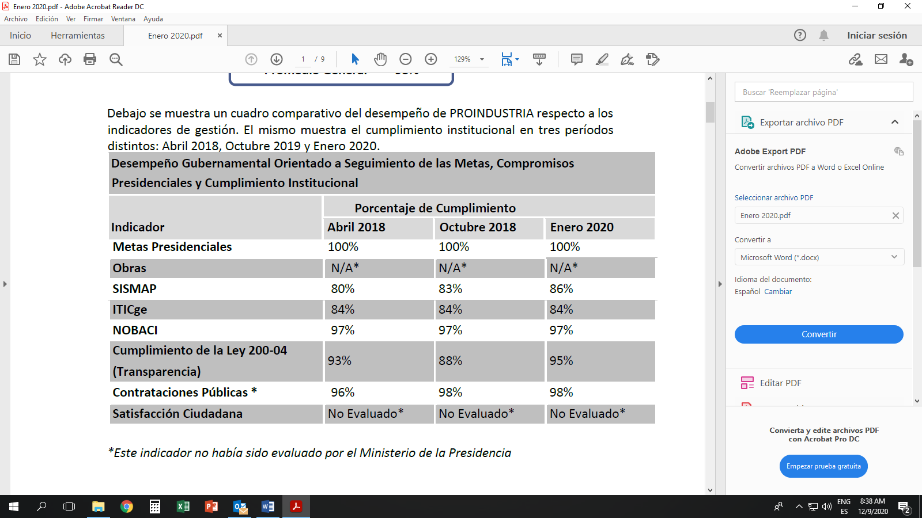

**Índice Uso TIC e Implementación Gobierno Electrónico**

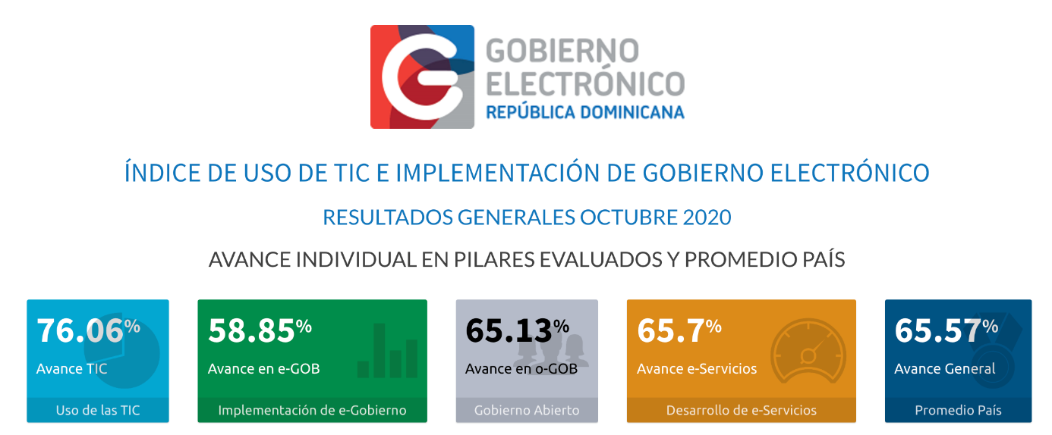

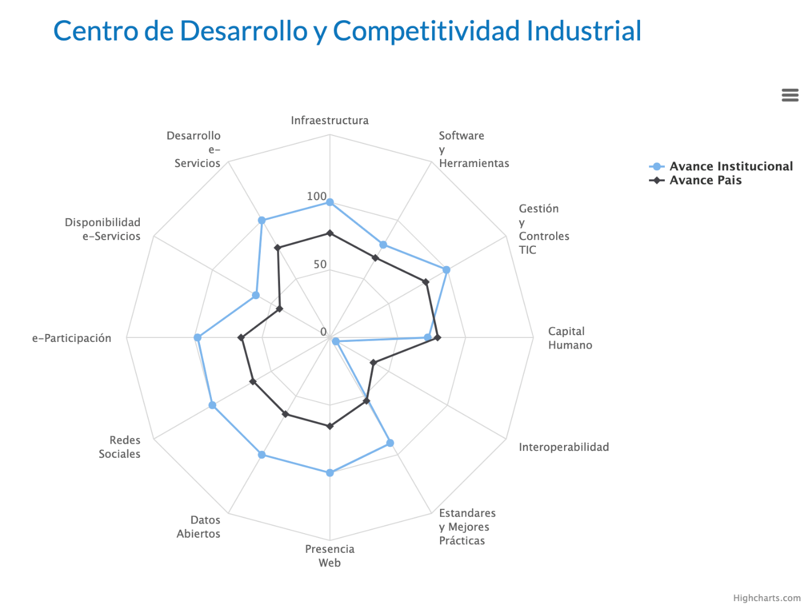

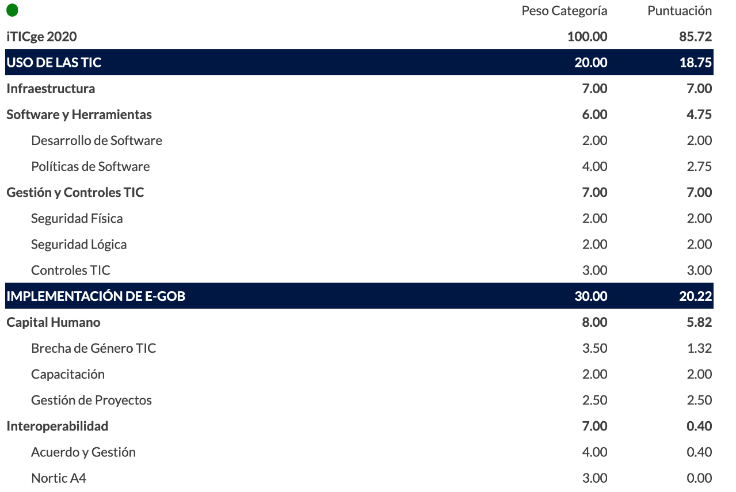

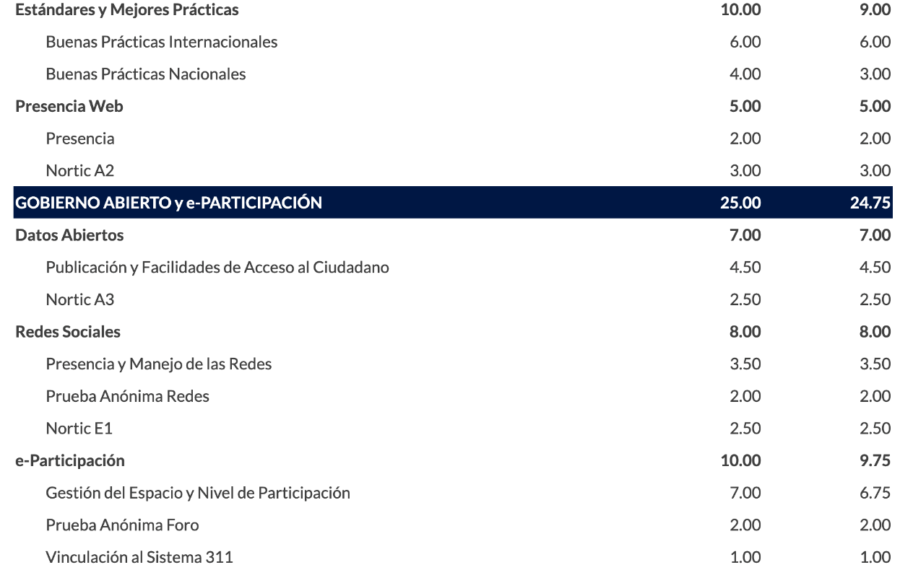

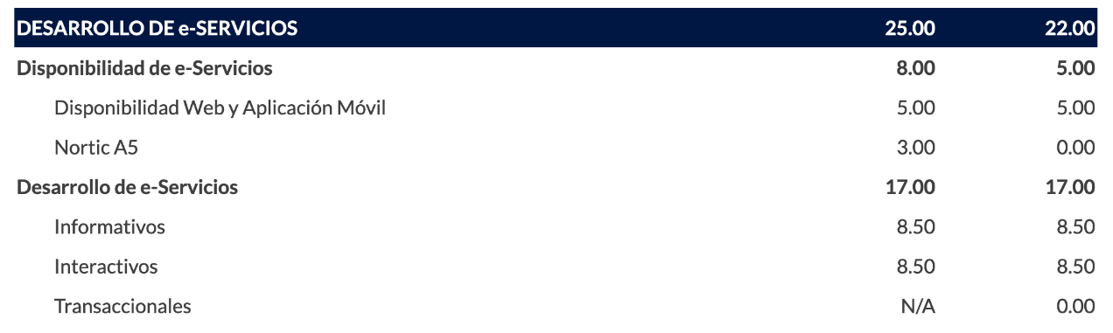

**Avances en el Plan Nacional Plurianual del Sector Público (PNPSP) y en la Estrategia Nacional de Desarrollo (END)**

Comportamiento de la producción enero – diciembre 2020

| **ID** | **Producto** | **Unidad de Medida** | **Año 2015 (Línea Base)** | **Producción Planeada 2020** | **Producción generada enero – diciembre 2020** | **% de avance respecto a lo planeado** |
| --- | --- | --- | --- | --- | --- | --- |
| 1824 | Capacitación y asistencia técnica a PYMES en formación de clúster | Número de clusters conformados | 0 | 3 | 2 | 66.7% |
| 1825 | Registro Industrial | Número de empresas o cantidad de registros | 160 | 150 | 144 | 96% |
| 1826 | Capacitación en temas de competitividad industrial | Número de personas capacitadas | 1,547 | 1641 | 2,257 | 137.53% |
| 1827 | Asistencias técnicas a industrias manufactureras | Número de Asistencias Técnicas y Asesorías brindadas | 1,924 | 806 | 1296 | 160.79% |
| 1828 | Fomento a la creación de un programa de aceleración | Cantidad de Emprendimientos Acelerados | 7 | 5 | 2 | 40% |
| 1829 | Asistencias técnicas a emprendedores para el desarrollo de iniciativas de incubación de empresas | Número de empresas asesoradas y creadas | 19 | 30 | 11 | 36.66% |
| 1830 | Puesta en funcionamiento del Centro de Innovación y Emprendimiento | Cantidad de asistencias técnicas a emprendedores | 0 | 3 | 0 | 0% |
| 1831 | Calificación de empresas manufactureras para obtener los beneficios fiscales de la Ley 392-07 y sus modificaciones | Número de empresas calificadas | 55 | 20 | 10 | 50% |
| 1832 | Reparación y mantenimiento de Parques de Zonas Francas de Exportación | Número de parques reparados y con mantenimiento | 8 | 9 | 7 | 77.77% |
| 2067 | Asistencia técnica en iniciativas de negocios | Cantidad de planes de trabajo realizados | 7 | 4 | 3 | 75% |
| 2068 | Capacitación para la industria manufacturera | Cantidad de Industrias capacitadas | 0 | 565 | 935 | 165.48% |

**Resultados Plan Plurianual 2020**

Objetivo Específicos (END):

3.4.3: Elevar la eficiencia, capacidad de inversión y productividad de las micro, pequeñas y medianas empresas (MIPYME)

3.4.5: Desarrollar un sector manufacturero articulador del aparato productivo nacional, ambientalmente sostenible e integrado a los mercados globales con creciente escalamiento en las cadenas de valor

|  |  |  |  |  |
| --- | --- | --- | --- | --- |
| **Resultados** | **Indicadores (PNPSP)** | **Línea Base 2015** | **Enero – Diciembre 2020** | **Meta 2021** |
| Encadenamiento productivo fortalecido | Incremento del número de grupos productivos encadenados con relación al año base | 0 | 2 | 3 |
| MIPYMES fortalecidas técnicamente | Incremento del número de personas de MIPYMES capacitadas | 1,547 | 2,257 | 1,888 |
| Aumento en el número de asistencias técnicas y asesorías brindadas | 1924 | 1,296 | 1,107 |
| Aumento del uso de normas internacionales y buenas prácticas en el sector manufactura | Porcentaje de empresas que accedieron a buenas prácticas | 0 | 41.45% | 10% |

**División de Fomento a la Innovación**

**Programa Nacional de Capacitación para la Industria**

**Manufacturera Dominicana**

**2020**

|  |  |  |  |  |
| --- | --- | --- | --- | --- |
| **Capacitaciones Presencial** | | | | |
| **Cantidad Capacitaciones Impartidas** | **Año 2020** | **Nombre de la Capacitación** | **Cantidad de Industrias Beneficiadas** | **Cantidad de Personas Capacitadas** |
| **1** | Febrero | Buenas Prácticas Manufactura | 18 | 30 |
| **1** | Análisis Costos de Producción | 17 | 31 |
| **1** | Calidad - Productividad | 23 | 36 |
| **1** | Técnicas de Créditos y Cobros | Suspendido por la pandemia COVID 19 | |
| **1** | Marzo | Introducción a la Norma ISO 9001- 2015 | 18 | 24 |
| **1** | Gestión de la Mejora Continua | 13 | 31 |
| **1** | Análisis Financiero para la Toma Decisión | Suspendido por la pandemia COVID 19 | |
| **1** | Higiene y Seguridad Industrial |
| **Capacitaciones Modalidad Virtual** | | | | |
| **0** | Abril | Este mes no se ofrecieron capacitaciones presenciales, se inició la reprogramación del programa de capacitación presencial a la modalidad de capacitaciones virtuales, a través de la plataforma del INFOTEP. | 0 | 0 |
| **1** | Mayo | Fundamentos para una Supervisión Efectiva | 19 | 33 |
| **1** | Análisis Financiero para la Toma de Decisión | 22 | 35 |
| **1** | Junio | Análisis de Costos de Producción para el Sector Manufacturero | 24 | 31 |
| **1** | Inocuidad Alimentaria | 20 | 25 |
| **1** | Seguridad y Salud en la Empresa en tiempo de Pandemia | 24 | 31 |
| **1** | Inteligencia Emocional | 20 | 18 |
| **1** | Julio | Gestión de Riesgos | 15 | 20 |
| **1** | Calidad - Productividad | 19 | 25 |
| **Cantidad Capacitaciones Impartidas** | **Año 2020** | **Nombre de la Capacitación** | **Cantidad de Industrias Beneficiadas** | **Cantidad de Personas Capacitadas** |
| **1** | Agosto | Estrategia Justo a Tiempo | 14 | 22 |
| **1** | Técnicas de Créditos y Cobros | 25 | 31 |
| **1** | Introducción a Lean Manufacturing | 25 | 34 |
| **1** | Septiembre | Introducción a la Norma ISO 9001-2015 GLOBAL PACK | 1 | 30 |
| **1** | Costos de Producción para la Industria | 20 | 35 |
| **1** | Diseño de Indicadores de Gestión | 18 | 36 |
| **1** | Gestión Eficiente de Almacenes e Inventarios | 19 | 35 |
| **1** | Octubre | Introducción a la Norma ISO 9001 2015 | 20 | 30 |
| **1** | Sistema de Producción Kanban | 17 | 24 |
| **1** | Costos de Producción para la Industria. | 15 | 32 |
| **1** | Inocuidad Alimentaria | 20 | 34 |
| **1** | Metrología y Calibración | 14 | 29 |
| **1** | Gestión Eficiente de Almacenes e Inventarios | 7 | 35 |
| **1** | Dirección de Ventas y Negociación | 16 | 34 |
| **1** | Atención al Cliente | 13 | 17 |
| **1** | Introducción al Six Sigma | 22 | 34 |
| **1** | Liderazgo Transformacional | 12 | 27 |
| **1** | Noviembre | Seguridad e Higiene Ocupacional | 23 | 33 |
| **2** | Auditor Interno en la Norma ISO 9001 2015 (1) | 51 | 71 |
| **1** | Calidad - Productividad | 23 | 30 |
| **1** | KAIZEN | 23 | 35 |
| **1** | Cultura de Servicio con Calidad | 15 | 25 |
| **1** | Como Gerenciar en Crisis | 14 | 25 |
| **1** | Delegación efectiva | 13 | 25 |
| **1** | Introducción a la Gerencia Moderna | 22 | 35 |
| **Cantidad Capacitaciones Impartidas** | **Año 2020** | **Nombre de la Capacitación** | **Cantidad de Industrias Beneficiadas** | **Cantidad de Personas Capacitadas** |
| **1** | Noviembre | Ergonomía para las Industrias | 15 | 25 |
| **1** | Introducción a los Sistemas de Calidad | 15 | 25 |
| **1** | Diciembre | Introducción en la Norma ISO 9001 2015 | 20 | 35 |
| 45 | Total |  | 764 | 1253 |

|  |  |  |  |
| --- | --- | --- | --- |
| **Capacitaciones virtuales coordinadas a otras áreas** | | | |
| 4 | MAYO/JUNIO | Ventas en Tiempos de Crisis | División Incubación y Aceleración de Industrias |
| 1 | Productividad en Tiempos de Crisis | División de Apoyo a la Productividad |
| 2 | JULIO/AGOSTO | Ventas en Tiempos de Crisis | División Incubación y Aceleración de Industrias |
| 1 | Técnicas de Negociación |
| 1 | KAIZEN un Aliado en Tiempo de Crisis | División de Apoyo a la Productividad |
| 1 | Calidad Integrada una Ventaja Competitiva | División de Apoyo a la Productividad |
| 1 | Septiembre/ Octubre | Estudio y Mejora de Procesos. | División de Apoyo a la Productividad |
| 1 | Sistema HACCP, Garantía de Inocuidad y Calidad. |
| 1 | Productividad en Tiempos de Crisis | Departamento de Encadenamiento Productivo |
| 1 | Ventas en Momentos de Crisis | División Incubación y Aceleración de Industrias |
| 1 | Noviembre | Buenas Prácticas de Almacenamiento (BPAL) | División de Apoyo a la Productividad |
| 2 | Ventas en tiempos de crisis | División Incubación y Aceleración de Industrias |
| 2 | Técnicas de Negociación |
| **19** | **Total** | | |

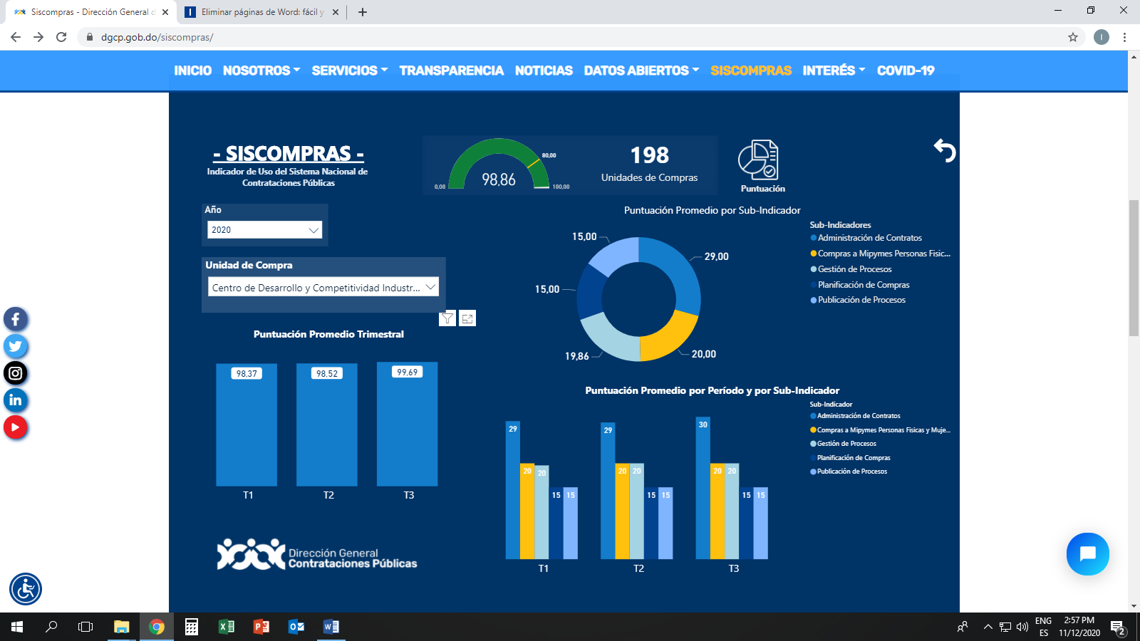

**Resultados 3er trimestre SISCOMPRAS**

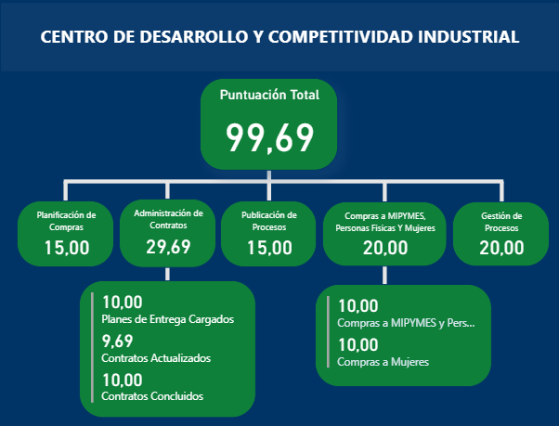

**PRESUPUESTO DE GASTOS**

**ACUMULADO ENERO – DICIEMBRE 2020**

| **OBJETAL** | **Denominación y Categoría Programática.** | **PRESUPUESTO APROBADO 2020** | **PRESUPUESTO 2020 MODIFICADO** | **EJECUTADO** | **% EJECUTADO** | **DISPONIBLE** |
| --- | --- | --- | --- | --- | --- | --- |
| 2 | **GASTOS** | **305,902,443.83** | **305,902,443.83** | **259,570,781.17** |  | **46,331,662.66** |
| 2.1 | **REMUNERACIONES Y CONTRIBUCIONES** |  |  | **0.00** | **0%** | **0.00** |
| 2.1.1 | **REMUNERACIONES** | **0.00** | 0.00 | **0.00** | **0%** | **0.00** |
| 2.1.1.1 | **Remuneraciones al personal fijo** | **0.00** | 0.00 | **0.00** | **0%** | **0.00** |
| 2.1.1.1.01 | Sueldos fijos | 40,054,034.76 | 40,054,034.76 | 40,054,032.00 | **100%** | 2.76 |
| 2.1.1.1.01 | Sueldos fijos | 147,025,679.06 | 147,025,679.06 | 120,999,523.94 | **82%** | 26,026,155.12 |
| 2.1.1.2 | **Remuneraciones al personal con carácter transitorio** | 0.00 | 0.00 | 0.00 | **0%** | 0.00 |
| 2.1.1.2.01 | Sueldos al personal contratado y/o igualado | 1,800,000.00 | 5,400,000.00 | 5,399,405.90 | **100%** | 594.10 |
| 2.1.1.2.02 | Sueldos de personal nominal | 4,200,000.00 | 600,000.00 | 0.00 | **0%** | 600,000.00 |
| 2.1.1.2.03 | Suplencias | 0.00 | 0.00 | 67,268.35 | **0%** | -67,268.35 |
| 2.1.1.2.06 | Jornales | 3,662,931.30 | 3,662,931.30 | 1,705,725.00 | **47%** | 1,957,206.30 |
| 2.1.1.2.07 | Sobrejornales | 0.00 | 0.00 | 0.00 | **0%** | 0.00 |
| 2.1.1.3 | Sueldo al personal fijo en trámite de pensiones | 0.00 | 0.00 | 0.00 | **0%** | 0.00 |
| 2.1.1.4 | **Sueldo Anual No. 13** |  | 0.00 | 0.00 | **0%** | 0.00 |
| 2.1.1.4.01 | Sueldo Anual No. 13 | 3,337,836.23 | 3,337,836.23 | 3,337,836.23 | **100%** | 0.00 |
| 2.1.1.4.01 | Sueldo Anual No. 13 | 13,867,140.15 | 13,867,140.15 | 13,685,836.83 | **99%** | 181,303.32 |
| 2.1.1.5 | **Prestaciones económicas** | 0.00 | 0.00 | 0.00 | **0%** | 0.00 |
| 2.1.1.5.01 | Prestaciones económicas | 0.00 | 0.00 | 0.00 | **0%** | 0.00 |
| 2.1.1.5.03 | Prestación laboral por desvinculación de cargo | 2,850,000.00 | 2,850,000.00 | 5,642,216.25 | **198%** | -2,792,216.25 |
| 2.1.1.5.04 | Proporción de vacaciones no disfrutadas | 2,150,000.00 | 2,150,000.00 | 3,738,789.13 | **174%** | -1,588,789.13 |
| 2.1.1.6 | **Vacaciones** | 0.00 | 0.00 | 0.00 | **0%** | 0.00 |
| 2.1.1.6.01 | Vacaciones | 0.00 | 0.00 | 0.00 | **0%** | 0.00 |
| 2.1.2 | **SOBRESUELDOS** | 0.00 | 0.00 | 0.00 | **0%** | 0.00 |
| 2.1.2.2 | **Compensación** |  | 0.00 | 0.00 | **0%** | 0.00 |
| 2.1.2.2.01 | Compensación por gastos de alimentación | 63,400.00 | 63,400.00 | 131,800.50 | **208%** | -68,400.50 |
| 2.1.2.2.02 | Compensación por horas extraordinarias | 142,820.00 | 142,820.00 | 0.00 | **0%** | 142,820.00 |
| 2.1.2.2.03 | Pago de horas extraordinarias | 73,800.00 | 73,800.00 | 8,500.00 | **12%** | 65,300.00 |
| 2.1.2.2.05 | Compensación servicios de Seguridad | 15,180,000.00 | 15,180,000.00 | 12,709,609.00 | **84%** | 2,470,391.00 |
| 2.1.2.2.06 | Compensación por resultados | 380,000.00 | 380,000.00 | 0.00 | **0%** | 380,000.00 |
| 2.1.2.2.08 | Compensaciones especiales | 0.00 | 0.00 | 0.00 | **0%** | 0.00 |
| 2.1.2.2.09 | Bono por desempeño | 0.00 | 0.00 | 0.00 | **0%** | 0.00 |
| 2.1.3 | **DIETAS Y GASTOS DE REPRESENTACION** | 0.00 | 0.00 | 0.00 | **0%** | 0.00 |
| 2.1.3.1 | **Dietas** | 0.00 | 0.00 | 0.00 | **0%** | 0.00 |
| 2.1.3.1.01 | Dietas en el país | 450,000.00 | 450,000.00 | 440,950.00 | **98%** | 9,050.00 |
| 2.1.3.2 | **Gastos de representación** | 0.00 | 0.00 | 0.00 | **0%** | 0.00 |
| 2.1.3.2.01 | Gastos de representación en el país | 1,291,650.00 | 1,291,650.00 | 666,031.88 | **52%** | 625,618.12 |
| 2.1.3.2.02 | Gastos de representación en el exterior | 918,360.00 | 918,360.00 | 0.00 | **0%** | 918,360.00 |
| 2.1.4 | **GRATIFICACIONES Y BONIFICACIONES** | 0.00 | 0.00 | 0.00 | **0%** | 0.00 |
| 2.1.4.1 | **Bonificaciones** | 0.00 | 0.00 | 0.00 | **0%** | 0.00 |
| 2.1.4.1.01 | Bonificaciones | 0.00 | 0.00 | 0.00 | **0%** | 0.00 |
| 2.1.4.2 | **Otras Gratificaciones y Bonificaciones** | 0.00 | 0.00 | 0.00 | **0%** | 0.00 |
| 2.1.4.2.01 | Bono escolar | 3,712,000.00 | 3,712,000.00 | 0.00 | **0%** | 3,712,000.00 |
| 2.1.4.2.03 | Gratificaciones por aniversario de institución | 17,204,976.15 | 17,204,976.15 | 17,204,976.15 | **100%** | 0.00 |
| 2.1.4.2.04 | Otras gratificaciones | 7,794,988.08 | 7,794,988.08 | 7,794,988.08 | **100%** | 0.00 |
| 2.1.5 | **CONTRIBUCIONES A LA SEGURIDAD SOCIAL** | 0.00 | 0.00 | 0.00 | **0%** | 0.00 |
| 2.1.5.1 | **Contribuciones al seguro de salud** |  | 0.00 | 0.00 | **0%** | 0.00 |
| 2.1.5.1.01 | Contribuciones al seguro de salud | 18,368,751.71 | 18,368,751.71 | 11,880,473.74 | **65%** | 6,488,277.97 |
| 2.1.5.2 | **Contribuciones al seguro de pensiones** |  | 0.00 | 0.00 | **0%** | 0.00 |
| 2.1.5.2.01 | Contribuciones al seguro de pensiones | 18,394,659.68 | 18,394,659.68 | 12,541,908.73 | **68%** | 5,852,750.95 |
| 2.1.5.3 | **Contribuciones al seguro de riesgo laboral** |  | 0.00 | 0.00 | **0%** | 0.00 |
| 2.1.5.3.01 | Contribuciones al seguro de riesgo laboral | 2,979,416.71 | 2,979,416.71 | 1,560,909.46 | **52%** | 1,418,507.25 |
| 2.2 | **CONTRATACION DE SERVICIOS** | **78,633,287.04** | **80,633,287.04** | **53,975,016.84** | **67%** | 26,658,270.20 |
| 2.2.1 | **SERVICIOS BASICOS** | 0.00 | 0.00 | 0.00 | **0%** | 0.00 |
| 2.2.1.1.01 | Radiocomunicación | 0.00 | 0.00 | 0.00 | **0%** | 0.00 |
| 2.2.1.2.01 | Servicios telefónico de larga distancia | 82,599.00 | 82,599.00 | 99,996.08 | **121%** | -17,397.08 |
| 2.2.1.3.01 | Teléfono local | 2,588,130.00 | 2,588,130.00 | 2,526,476.88 | **98%** | 61,653.12 |
| 2.2.1.4.01 | Telefax y correos | 59,600.00 | 59,600.00 | 46,623.15 | **78%** | 12,976.85 |
| 2.2.1.5.01 | Servicio de internet y televisión por cable | 1,660,225.00 | 1,660,225.00 | 1,436,622.93 | **87%** | 223,602.07 |
| 2.2.1.6 | **Electricidad** | 0.00 | 0.00 | 0.00 | **0%** | 0.00 |
| 2.2.1.6.01 | Energía eléctrica | 6,240,600.00 | 6,240,600.00 | 5,013,609.27 | **80%** | 1,226,990.73 |
| 2.2.1.7 | **Agua** |  | 0.00 | 0.00 | **0%** | 0.00 |
| 2.2.1.7.01 | Agua | 196,700.00 | 196,700.00 | 153,596.00 | **78%** | 43,104.00 |
| 2.2.1.8 | **Recolección de residuos sólidos** |  | 0.00 | 0.00 | **0%** | 0.00 |
| 2.2.1.8.01 | Recolección de residuos sólidos | 10,218,000.00 | 10,218,000.00 | 6,230,065.44 | **61%** | 3,987,934.56 |
| 2.2.2 | **PUBLICIDAD IMPRESIÓN Y ENCUADERNACION** | 0.00 | 0.00 | 0.00 | **0%** | 0.00 |
| 2.2.2.1.01 | Publicidad y propaganda | 6,078,000.00 | 4,078,000.00 | 826,516.55 | **20%** | 3,251,483.45 |
| 2.2.2.2.01 | Impresión y encuadernación | 2,144,500.00 | 2,144,500.00 | 389,281.38 | **18%** | 1,755,218.62 |
| 2.2.3 | **VIÁTICOS** | 0.00 | 0.00 | 0.00 | **0%** | 0.00 |
| 2.2.3.1.01 | Viáticos dentro del país | 2,088,955.00 | 2,088,955.00 | 1,246,150.00 | **60%** | 842,805.00 |
| 2.2.3.2.02 | Viáticos fuera del país | 2,660,200.00 | 2,660,200.00 | 0.00 | **0%** | 2,660,200.00 |
| 2.2.4 | **TRANSPORTE Y ALMACENAJE** | 0.00 | 0.00 | 0.00 | **0%** | 0.00 |
| 2.2.4.1.01 | Pasajes | 2,500,850.00 | 2,250,850.00 | 1,326,133.65 | **59%** | 924,716.35 |
| 2.2.4.2.01 | Fletes | 118,350.00 | 118,350.00 | 97,790.00 | **83%** | 20,560.00 |
| 2.2.4.3.01 | Almacenaje | 0.00 | 0.00 | 0.00 | **0%** | 0.00 |
| 2.2.4.4.01 | Peaje | 110,300.00 | 360,300.00 | 285,826.00 | **79%** | 74,474.00 |
| 2.2.5 | **ALQUILERES Y RENTAS** | 0.00 | 0.00 | 0.00 | **0%** | 0.00 |
| 2.2.5.1.01 | Alquileres y rentas de edificios y locales | 0.00 | 0.00 | 0.00 | **0%** | 0.00 |
| 2.2.5.3 | **Alquileres de maquinarias y equipos** | 0.00 | 0.00 | 0.00 | **0%** | 0.00 |
| 2.2.5.3.03 | Alquiler de equipo de comunicación |  | 0.00 | 0.00 | **0%** | 0.00 |
| 2.2.5.3.04 | Alquiler de equipo de oficina y muebles |  | 0.00 | 0.00 | **0%** | 0.00 |
| 2.2.5.4 | **Alquileres de equipos de transporte, tracción y elevación** |  |  | 0.00 | **0%** | 0.00 |
| 2.2.5.4.01 | Alquileres de equipos de transporte, tracción y elevación | 274,675.00 | 274,675.00 | 259,707.95 | **95%** | 14,967.05 |
| 2.2.5.8.01 | Otros alquileres | 578,000.00 | 578,000.00 | 255,000.00 | **44%** | 323,000.00 |
| 2.2.6 | **SEGUROS** | 0.00 | 0.00 | 0.00 | **0%** | 0.00 |
| 2.2.6.1.01 | Seguro de bienes inmuebles | 1,090,070.00 | 1,090,070.00 | 1,048,054.07 | **96%** | 42,015.93 |
| 2.2.6.2.01 | Seguro de bienes muebles | 820,615.00 | 820,615.00 | 5,551,280.76 | **676%** | -4,730,665.76 |
| 2.2.6.3.01 | Seguros de personas | 17,000.00 | 17,000.00 | 250.00 | **1%** | 16,750.00 |
| 2.2.6.9.01 | Otros seguros | 0.00 | 0.00 | 0.00 | **0%** | 0.00 |
| 2.2.7 | **SERV. DE CONSERV. REPAR. MENORES E INSTAL. TEMP.** | 0.00 | 0.00 | 0.00 | **0%** | 0.00 |
| 2.2.7.1 | **Contratación de Obras Menores** |  | 0.00 | 0.00 | **0%** | 0.00 |
| 2.2.7.1.01 | Obras menores en edificaciones | 1,525,000.00 | 1,525,000.00 | 1,523,599.16 | **100%** | 1,400.84 |
| 2.2.7.1.03 | Limpieza, desmalezamiento de tierras y terrenos | 1,315,200.00 | 1,315,200.00 | 1,315,200.00 | **100%** | 0.00 |
| 2.2.7.1.04 | Mantenimiento y reparación de obras civiles en instalaciones varias |  | 0.00 | 0.00 | **0%** | 0.00 |
| 2.2.7.1.06 | Instalaciones eléctricas | 1,930,408.00 | 1,930,408.00 | 581,130.52 | **30%** | 1,349,277.48 |
| 2.2.7.1.07 | Serv. de pintura y derivados con fin de higiene y embellec. | 630,888.00 | 630,888.00 | 530,250.00 | **84%** | 100,638.00 |
| 2.2.7.2 | **Mantenimiento y reparación de maquinarias y equipos** | 0.00 | 0.00 | 0.00 | **0%** | 0.00 |
| 2.2.7.2.01 | Mant. y repar. de muebles y equipo de oficina | 396,350.00 | 396,350.00 | 396,350.00 | **100%** | 0.00 |
| 2.2.7.2.02 | Mant. y repar. de equipo para computación | 325,000.00 | 325,000.00 | 325,000.00 | **100%** | 0.00 |
| 2.2.7.2.04 | Mant. y repar. de equipos sanitarios y de laboratorio |  | 0.00 | 0.00 | **0%** | 0.00 |
| 2.2.7.2.05 | Mant. y repar. de equipos de equipo de comunicación | 44,500.00 | 44,500.00 | 44,500.00 | **100%** | 0.00 |
| 2.2.7.2.06 | Mant. y repar. de equipos de transporte tracción y elevación | 1,399,614.44 | 1,399,614.44 | 721,989.34 | **52%** | 677,625.10 |
| 2.2.7.2.08 | Servicios de mantenimiento, reparación, desmonte e instalación | 480,625.00 | 4,480,625.00 | 2,534,105.36 | **57%** | 1,946,519.64 |
| 2.2.8 | **OTROS SERVICIOS NO INCLUIDOS EN CONCEPTOS ANTERIORES** | 0.00 | 0.00 | 0.00 | **0%** | 0.00 |
| 2.2.8.1.01 | Gastos judiciales | 371,800.00 | 371,800.00 | 65,700.00 | **18%** | 306,100.00 |
| 2.2.8.2.01 | Comisiones y gastos bancarios | 452,861.00 | 452,861.00 | 533,144.23 | **118%** | -80,283.23 |
| 2.2.8.4.01 | Servicios funerarios y gastos conexos | 50,400.00 | 50,400.00 | 10,620.00 | **21%** | 39,780.00 |
| 2.2.8.5 | **Fumigación, lavandería, limpieza e higiene** | 0.00 | 0.00 | 0.00 | **0%** | 0.00 |
| 2.2.8.5.01 | Fumigación | 313,940.00 | 313,940.00 | 293,864.00 | **94%** | 20,076.00 |
| 2.2.8.5.02 | Lavandería | 102,800.00 | 102,800.00 | 97,350.00 | **95%** | 5,450.00 |
| 2.2.8.5.03 | Limpieza e higiene | 422,600.00 | 422,600.00 | 418,403.70 | **99%** | 4,196.30 |
| 2.2.8.6 | **Organización de eventos y festividades** | 0.00 | 0.00 | 0.00 | **0%** | 0.00 |
| 2.2.8.6.01 | Eventos generales | 550,000.00 | 550,000.00 | 550,104.64 | **100%** | -104.64 |
| 2.2.8.6.02 | Festividades | 582,000.00 | 572,000.00 | 572,000.01 | **100%** | -0.01 |
| 2.2.8.6.04 | Actuaciones artísticas | 0.00 | 10,000.00 | 7,135.00 | **71%** | 2,865.00 |
| 2.2.8.7 | **Servicios técnicos y profesionales** | 0.00 | 0.00 | 0.00 | **0%** | 0.00 |
| 2.2.8.7.01 | Estudios, investigaciones y análisis de factibilidad | 7,610,000.00 | 7,610,000.00 | 7,610,000.00 | **100%** | 0.00 |
| 2.2.8.7.02 | Servicios Jurídicos | 654,000.00 | 654,000.00 | 654,000.00 | **100%** | 0.00 |
| 2.2.8.7.03 | Servicios de contabilidad y auditoria | 558,000.00 | 558,000.00 | 558,000.00 | **100%** | 0.00 |
| 2.2.8.7.04 | Servicios de capacitación | 4,513,500.00 | 4,513,500.00 | 3,432,740.43 | **76%** | 1,080,759.57 |
| 2.2.8.7.05 | Servicios de informática y sistemas computarizados | 6,350,000.00 | 6,350,000.00 | 0.00 | **0%** | 6,350,000.00 |
| 2.2.8.7.06 | Otros servicios técnicos y profesionales | 1,100,000.00 | 1,100,000.00 | 729,851.88 | **66%** | 370,148.12 |
| 2.2.8.8 | **Impuestos, derechos y tasas** | 0.00 | 0.00 | 0.00 | **0%** | 0.00 |
| 2.2.8.8.01 | Impuestos | 1,540,363.60 | 1,540,363.60 | 624,032.55 | **41%** | 916,331.05 |
| 2.2.8.8.02 | Derechos |  | 0.00 | 10,920.00 | **0%** | -10,920.00 |
| 2.2.8.8.03 | Tasas | 720,928.00 | 720,928.00 | 65,410.00 | **9%** | 655,518.00 |
| 2.2.8.9 | **Otros gastos operativos** | 0.00 | 0.00 | 0.00 | **0%** | 0.00 |
| 2.2.8.9.05 | Otros gastos operativos por instituciones empresariales | 492,315.00 | 492,315.00 | 0.00 | **0%** | 492,315.00 |
| 2.2.9 | **OTRAS CONTRATACIONES DE SERVICIOS** | 0.00 | 0.00 | 0.00 | **0%** | 0.00 |
| 2.2.9.2 | **Servicios de alimentación** |  | 0.00 | 0.00 | **0%** | 0.00 |
| 2.2.9.2.01 | Servicios de alimentación | 4,672,825.00 | 4,672,825.00 | 2,976,635.91 | **64%** | 1,696,189.09 |
|  | Servicios de alimentación escolar |  | 0.00 | 0.00 | **0%** | 0.00 |
| 2.3 | **MATERIALES Y SUMINISTROS** | **17,468,417.25** | **17,468,417.25** | **14,200,537.82** | **81%** | 3,267,879.43 |
| 2.3.3.1 | **ALIMENTOS Y PRODUCTOS AGROFORESTALES** | 0.00 | 0.00 | 0.00 | **0%** | 0.00 |
| 2.3.1.1 | **Alimentos y bebidas para personas** | 0.00 | 0.00 | 0.00 | **0%** | 0.00 |
| 2.3.1.1.01 | Alimentos y bebidas para personas | 1,162,920.00 | 1,162,920.00 | 808,265.13 | **70%** | 354,654.87 |
| 2.3.1.3 | **Productos agroforestales y pecuarios** | 0.00 | 0.00 | 0.00 | **0%** | 0.00 |
| 2.3.1.3.03 | Productos forestales | 125,600.00 | 250,600.00 | 274,225.57 | **109%** | -23,625.57 |
| 2.3.1.4 | **Madera, corcho y sus manufacturas** | 0.00 | 0.00 | 0.00 | **0%** | 0.00 |
| 2.3.1.4.01 | Madera, corcho y sus manufacturas |  | 10,000.00 | 9,926.35 | **0%** | 73.65 |
| 2.3.2 | **TEXTILES Y VESTUARIOS** |  | 0.00 | 0.00 | **0%** | 0.00 |
| 2.3.2.1.01 | Hilados y telas | 5,225.00 | 15,225.00 | 15,209.95 | **100%** | 15.05 |
| 2.3.2.2.01 | Acabados textiles | 384,765.00 | 384,765.00 | 384,585.42 | **100%** | 179.58 |
| 2.3.2.3.01 | Prendas de vestir | 455,000.00 | 310,000.00 | 309,999.49 | **100%** | 0.51 |
| 2.3.2.4.01 | Calzados | 95,000.00 | 95,000.00 | 95,090.00 | **100%** | -90.00 |
| 2.3.3 | **PRODUCTOS DE PAPEL, CARTON E IMPRESOS** | 0.00 | 0.00 | 0.00 | **0%** | 0.00 |
| 2.3.3.1.01 | Papel de escritorio | 353,475.00 | 353,475.00 | 353,474.48 | **100%** | 0.52 |
| 2.3.3.2.01 | Productos de papel y cartón | 427,240.00 | 427,240.00 | 427,239.81 | **100%** | 0.19 |
| 2.3.3.3.01 | Productos de artes gráficas | 517,818.00 | 517,818.00 | 478,201.65 | **92%** | 39,616.35 |
| 2.3.3.4.01 | Libros, revistas y periódicos | 1,352,500.00 | 1,352,500.00 | 111,758.25 | **8%** | 1,240,741.75 |
| 2.3.3.5.01 | Textos de enseñanza | 54,800.00 | 54,800.00 | 0.00 | **0%** | 54,800.00 |
| 2.3.3.6.01 | Especies timbrados y valoradas | 4,500.00 | 4,500.00 | 0.00 | **0%** | 4,500.00 |
| 2.3.4 | **PRODUCTOS FARMACEUTICOS** | 0.00 | 0.00 | 0.00 | **0%** | 0.00 |
| 2.3.4.1.01 | Productos medicinales para uso humano | 25,100.00 | 25,100.00 | 682,857.26 | **2721%** | -657,757.26 |
| 2.3.5 | **PRODUCTOS DE CUERO, CAUCHO Y PLÁSTICO** | 0.00 | 0.00 | 0.00 | **0%** | 0.00 |
| 2.3.5.1.01 | Cueros y pieles | 0.00 | 0.00 | 0.00 | **0%** | 0.00 |
| 2.3.5.3.01 | Llantas y neumáticos | 364,940.00 | 364,940.00 | 364,939.36 | **100%** | 0.64 |
| 2.3.5.4.01 | Artículos de caucho | 20,500.00 | 20,500.00 | 5,386.64 | **26%** | 15,113.36 |
| 2.3.5.5.01 | Artículos de plástico | 143,620.00 | 143,620.00 | 143,619.51 | **100%** | 0.49 |
| 2.3.6 | **PRODUCTOS DE MINERALES, METALICOS Y NO METALICOS** | 0.00 | 0.00 | 0.00 | **0%** | 0.00 |
| 2.3.6.1 | **Productos de cemento, cal, asbesto, yeso y arcilla** | 0.00 | 0.00 | 0.00 | **0%** | 0.00 |
| 2.3.6.1.01 | Productos de cemento | 379,300.00 | 379,300.00 | 301,254.66 | **79%** | 78,045.34 |
| 2.3.6.1.02 | Productos de cal | 0.00 | 0.00 | 0.00 | **0%** | 0.00 |
| 2.3.6.1.04 | Productos de yeso | 0.00 | 0.00 | 0.00 | **0%** | 0.00 |
| 2.3.6.2 | **Productos de vidrio, loza y porcelana** | 0.00 | 0.00 | 0.00 | **0%** | 0.00 |
| 2.3.6.2.01 | Productos de vidrio | 13,875.00 | 28,875.00 | 48,898.00 | **169%** | -20,023.00 |
| 2.3.6.2.03 | Productos de porcelana | 120,785.00 | 105,785.00 | 104,922.00 | **99%** | 863.00 |
| 2.3.6.3 | **Productos metálicos y sus derivados** | 0.00 | 0.00 | 0.00 | **0%** | 0.00 |
| 2.3.6.3.03 | Estructuras metálicas acabadas | 45,000.00 | 45,000.00 | 44,940.01 | **100%** | 59.99 |
| 2.3.6.3.04 | Herramientas menores | 178,700.00 | 178,700.00 | 178,818.46 | **100%** | -118.46 |
| 2.3.6.3.06 | Accesorios de metal | 70,215.00 | 70,215.00 | 70,214.64 | **100%** | 0.36 |
| 2.3.6.4 | **Minerales** | 0.00 | 0.00 | 0.00 | **0%** | 0.00 |
| 2.3.6.4.04 | Piedra, arcilla y arena | 24,300.00 | 24,300.00 | 24,300.00 | **100%** | 0.00 |
| 2.3.6.4.07 | Otros minerales | 0.00 | 0.00 | 0.00 | **0%** | 0.00 |
| 2.3.7 | **COMBUSTIBLES, LUBRICANTES, PROD. QUIMICOS Y CONEXOS** | 0.00 | 0.00 | 0.00 | **0%** | 0.00 |
| 2.3.7.1 | **Combustibles y lubricantes** |  | 0.00 | 0.00 | **0%** | 0.00 |
| 2.3.7.1.01 | Gasolina | 2,295,123.00 | 2,295,123.00 | 2,096,225.41 | **91%** | 198,897.59 |
| 2.3.7.1.02 | Gasoil | 1,635,000.00 | 1,635,000.00 | 1,846,578.00 | **113%** | -211,578.00 |
| 2.3.7.1.03 | Kerosén | 0.00 | 0.00 | 0.00 | **0%** | 0.00 |
| 2.3.7.1.04 | Gas GLP | 22,500.00 | 22,500.00 | 9,450.05 | **42%** | 13,049.95 |
| 2.3.7.1.05 | Aceites y Grasas | 165,744.00 | 165,744.00 | 154,816.33 | **93%** | 10,927.67 |
| 2.3.7.1.06 | Lubricantes | 32,461.00 | 32,461.00 | 32,461.00 | **100%** | 0.00 |
| 2.3.7.1.07 | Gas natural | 0.00 | 0.00 | 0.00 | **0%** | 0.00 |
| 2.3.7.2 | **Productos químicos y conexos** | 0.00 | 0.00 | 0.00 | **0%** | 0.00 |
| 2.3.7.2.03 | Productos químicos de uso personal |  | 0.00 | 0.00 | **0%** | 0.00 |
| 2.3.7.2.04 | Abonos y Fertilizantes | 12,000.00 | 12,000.00 | 12,000.00 | **100%** | 0.00 |
| 2.3.7.2.05 | Insecticidas, Fumigantes y Otros | 55,420.00 | 55,420.00 | 55,420.00 | **100%** | 0.00 |
| 2.3.7.2.06 | Pinturas, lacas, barnices, diluyentes y absorventespinturas | 765,233.00 | 765,233.00 | 765,233.00 | **100%** | 0.00 |
| 2.3.7.2.99 | Otros productos químicos y conexos | 113,580.00 | 113,580.00 | 111,228.61 | **98%** | 2,351.39 |
| 2.3.8 | **GASTOS QUE SE ASIGNARAN DURANTE EL EJERCICIO (ART. 32 Y 33 LEY 423-06)** | 0.00 | 0.00 | 0.00 | **0%** | 0.00 |
| 2.3.9 | **PRODUCTOS Y UTILES VARIOS** |  | 0.00 | 0.00 | **0%** | 0.00 |
| 2.3.9.1.01 | Material para limpieza | 251,388.30 | 251,388.30 | 251,388.30 | **100%** | 0.00 |
| 2.3.9.2.01 | Útiles de escritorio, oficina informática y de enseñanza | 955,354.95 | 955,354.95 | 955,354.95 | **100%** | 0.00 |
| 2.3.9.4.01 | Útiles destinados a actividades deportivas y recreativas | 115,000.00 | 115,000.00 | 0.00 | **0%** | 115,000.00 |
| 2.3.9.5.01 | Útiles de cocina y comedor | 58,375.00 | 58,375.00 | 58,375.00 | **100%** | 0.00 |
| 2.3.9.6.01 | Productos eléctricos y afines | 375,800.00 | 375,800.00 | 375,800.00 | **100%** | 0.00 |
| 2.3.9.8.01 | Otros repuestos y accesorios menores | 455,060.00 | 455,060.00 | 866,628.94 | **190%** | -411,568.94 |
| 2.3.9.9.01 | Productos y útiles varios (n.i.p.) | 250,200.00 | 250,200.00 | 81,451.59 | **33%** | 168,748.41 |
| 2.3.9.9.02 | Bonos para Actividades Diversas | 3,585,000.00 | 3,585,000.00 | 1,290,000.00 | **36%** | 2,295,000.00 |
| 2.3.9.9.03 | Bonos para Asistencia Social | 0.00 | 0.00 | 0.00 | **0%** | 0.00 |
| 2.4. | **TRANSFERENCIAS CORRIENTES** | **5,448,000.00** | **5,448,000.00** | **798,175.53** | **15%** | 4,649,824.47 |
| 2.4.1 | **TRANSFERENCIAS CORRIENTES AL SECTOR PRIVADO** | 0.00 | 0.00 | 0.00 | **0%** | 0.00 |
| 2.4.1.1 | **Prestaciones a la seguridad social** | 0.00 | 0.00 | 0.00 | **0%** | 0.00 |
| 2.4.1.1.01 | Pensiones | 0.00 | 0.00 | 0.00 | **0%** | 0.00 |
| 2.4.1.1.02 | Jubilaciones | 0.00 | 0.00 | 0.00 | **0%** | 0.00 |
| 2.4.1.1.03 | Indemnización laboral | 0.00 | 0.00 | 0.00 | **0%** | 0.00 |
| 2.4.1.2 | **Ayudas y donaciones a personas** | 0.00 | 0.00 | 0.00 | **0%** | 0.00 |
| 2.4.1.2.01 | Ayudas y donaciones programadas a hogares y personas | 255,200.00 | 255,200.00 | 0.00 | **0%** | 255,200.00 |
| 2.4.1.2.02 | Ayudas y donaciones ocasionales a hogares y personas | 762,300.00 | 762,300.00 | 0.00 | **0%** | 762,300.00 |
| 2.4.1.4 | **Becas y viajes de estudios** | 0.00 | 0.00 | 0.00 | **0%** | 0.00 |
| 2.4.1.4.01 | Becas nacionales | 104,800.00 | 104,800.00 | 0.00 | **0%** | 104,800.00 |
| 2.4.1.4.02 | Becas extranjeras | 0.00 | 0.00 | 0.00 | **0%** | 0.00 |
| 2.4.1.5.01 | Transf. Ctes. a Empresas del Sector Privado | 0.00 | 0.00 | 0.00 | **0%** | 0.00 |
| 2.4.1.6 | **Transf. Ctes. a Asoc. sin fines de lucro y partidos políticos** | 0.00 | 0.00 | 0.00 | **0%** | 0.00 |
| 2.4.1.6.01 | Transf. Ctes. a Asoc. sin fines de lucro | 2,425,700.00 | 2,425,700.00 | 780,366.53 | **32%** | 1,645,333.47 |
| 2.4.1.6.03 | Transferencias corrientes a partidos políticos | 0.00 | 0.00 | 0.00 | **0%** | 0.00 |
| 2.4.1.6.04 | Transferencias para investigación, innovación, fomento y desarrollo | 1,300,000.00 | 1,300,000.00 | 17,809.00 | **1%** | 1,282,191.00 |
| 2.4.2 | TRANSFERENCIAS CORRIENTES AL GOBIERNO GENERAL NACIONAL | 0.00 | 0.00 | 0.00 | **0%** | 0.00 |
| 2.4.3 | TRANSFERENCIAS CORRIENTES AL GOBIERNO GENERAL LOCALES |  | 0.00 | 0.00 | **0%** | 0.00 |
| 2.4.4 | TRANSFERENCIAS CORRIENTES A EMPRESAS PUBLICAS NO FINANCIERAS |  | 0.00 | 0.00 | **0%** | 0.00 |
| 2.4.5 | TRANSFERENCIAS CORRIENTES A INSTITUCIONES PUBLICAS FINANCIERAS |  | 0.00 | 0.00 | **0%** | 0.00 |
| 2.4.7 | TRANSFERENCIAS CORRIENTES AL SECTOR EXTERNO |  | 0.00 | 0.00 | **0%** | 0.00 |
| 2.4.9 | TRANSF. CORRIENTES A OTRAS INSTITUCIONES PÚBLICAS |  | 0.00 | 0.00 | **0%** | 0.00 |
| 2.4.9.1.01 | Transf. corriente destinada a otras instituciones públicas | 600,000.00 | 600,000.00 | 0.00 | **0%** | 600,000.00 |
| **2.5** | **TRANSFERENCIAS CORRIENTES** | **0.00** | 0.00 | 0.00 | **0%** | 0.00 |
| 2.5.1 | TRANSFERENCIAS DE CAPITAL AL SECTOR PRIVADO |  | 0.00 | 0.00 | **0%** | 0.00 |
| 2.5.2 | TRANSFERENCIAS DE CAPITAL AL GOBIERNO GENERAL NACIONAL |  | 0.00 | 0.00 | **0%** | 0.00 |
| 2.5.3 | TRANSFERENCIAS DE CAPITAL AL GOBIERNO GENERAL LOCALES |  | 0.00 | 0.00 | **0%** | 0.00 |
| 2.5.4 | TRANSFERENCIAS DE CAPITAL A EMPRESAS PUBLICAS NO FINANCIERAS |  | 0.00 | 0.00 | **0%** | 0.00 |
| 2.5.5 | TRANSFERENCIAS DE CAPITAL A INSTITUCIONES PUBLICAS FINANCIERAS |  | 0.00 | 0.00 | **0%** | 0.00 |
| 2.5.6 | TRANSFERENCIAS DE CAPITAL AL SECTOR EXTERNO |  | 0.00 | 0.00 | **0%** | 0.00 |
| 2.5.9 | TRANSFERENCIAS DE CAPITAL A OTRAS INSTITUCIONES PÚBLICAS |  | 0.00 | 0.00 | **0%** | 0.00 |
| 2.6 | **BIENES MUEBLES, INMUEBLES E INTANGIBLES** | **25,814,130.00** | **23,814,130.00** | **18,916,293.02** | **79%** | 4,897,836.98 |
| 2.6.1 | **MOBILIARIO Y EQUIPO** | 0.00 | 0.00 | 0.00 | **0%** | 0.00 |
| 2.6.1.1.01 | Muebles de oficina y estantería | 727,650.00 | 727,650.00 | 727,650.00 | **100%** | 0.00 |
| 2.6.1.2.01 | Muebles de alojamiento, excepto de oficina y estantería |  | 0.00 | 0.00 | **0%** | 0.00 |
| 2.6.1.3.01 | Equipo Computacional | 1,000,000.00 | 1,800,000.00 | 1,800,000.00 | **100%** | 0.00 |
| 2.6.1.4.01 | Electrodomésticos | 113,345.00 | 113,345.00 | 116,016.69 | **102%** | -2,671.69 |
| 2.6.1.9.01 | Otros mobiliarios y equipos no identificados precedentemente | 223,200.00 | 223,200.00 | 223,251.00 | **100%** | -51.00 |
| 2.6.2 | **MOBILIARIO Y EQUIPO EDUCACIONAL Y RECREATIVO** | 0.00 | 0.00 | 0.00 | **0%** | 0.00 |
| 2.6.2.1.01 | Equipos y aparatos audiovisuales | 70,180.00 | 270,180.00 | 246,346.49 | **91%** | 23,833.51 |
| 2.6.2.3 | Cámaras fotográficas y de video | 0.00 | 0.00 | 0.00 | **0%** | 0.00 |
| 2.6.3 | EQUIPO E INSTRUMENTAL, CIENTIFICO Y LABORATORIO |  | 0.00 | 0.00 | **0%** | 0.00 |
| 2.6.4 | **VEHICULOS Y EQUIPO DE TRANSP. TRACCIÓN Y ELEVACIÓN** |  | 0.00 | 0.00 | **0%** | 0.00 |
| 2.6.4.1 | Automóviles y camiones | 6,553,800.00 | 4,553,800.00 | 4,553,800.00 | **100%** | 0.00 |
| 2.6.4.8 | Otros equipos de transporte | 226,500.00 | 226,500.00 | 226,500.00 | **100%** | 0.00 |
| 2.6.5 | **MAQUINARIA, OTROS EQUIPOS Y HERRAMIENTAS** | 0.00 | 0.00 | 0.00 | **0%** | 0.00 |
| 2.6.5.4 | Sist. de aire acondic. calefacción y refrigeración indust. y comerc. | 275,000.00 | 275,000.00 | 607,173.84 | **221%** | -332,173.84 |
| 2.6.5.5 | Equipo de comunicación, telecomunicaciones y señalamiento | 125,000.00 | 125,000.00 | 125,000.00 | **100%** | 0.00 |
| 2.6.5.6 | Equipo de generación eléctrica, aparatos y accesorios eléctricos | 340,000.00 | 340,000.00 | 340,000.00 | **100%** | 0.00 |
| 2.6.5.7 | **Herramientas y máquinas-herramientas** | 0.00 | 0.00 | 0.00 | **0%** | 0.00 |
| 2.6.5.7.01 | Herramientas y máquinas-herramientas |  | 0.00 | 0.00 | **0%** | 0.00 |
| 2.6.5.8 | Otros equipos | 250,000.00 | 1,150,000.00 | 1,150,000.00 | **100%** | 0.00 |
| 2.6.6 | **EQUIPOS DE DEFENSA Y SEGURIDAD** |  | 0.00 | 0.00 | **0%** | 0.00 |
| 2.6.6.1. | Equipos de defensa | 375,000.00 | 375,000.00 | 375,000.00 | **0%** | 0.00 |
| 2.6.6.2.01 | Equipos de seguridad | 3,075,555.00 | 3,075,555.00 | 3,075,555.00 | **0%** | 0.00 |
| 2.6.7 | ACTIVOS BIOLOGICOS CULTIVABLES | 0.00 | 0.00 | 0.00 | **0%** | 0.00 |
| 2.6.8 | **BIENES INTANGIBLES** | 0.00 | 0.00 | 0.00 | **0%** | 0.00 |
| 2.6.8.3 | **Programas de informática y base de datos** |  | 0.00 | 0.00 | **0%** | 0.00 |
| 2.6.8.3.01 | Programas de informática | 6,200,000.00 | 4,800,000.00 | 4,800,000.00 | **100%** | 0.00 |
| 2.6.8.3.02 | Base de datos | 0.00 | 0.00 | 0.00 | **0%** | 0.00 |
| 2.6.8.8 | **Licencias informáticas e intelectuales, industriales y comerciales** | 0.00 | 0.00 | 0.00 | **0%** | 0.00 |
| 2.6.8.8.01 | Informática | 150,000.00 | 550,000.00 | 550,000.00 | **100%** | 0.00 |
| 2.6.8.8.03 | Industriales | 0.00 | 0.00 | 0.00 | **0%** | 0.00 |
| 2.6.9 | **EDIFICIOS Y ESTRUCTURAS** | 0.00 | 0.00 | 0.00 | **0%** | 0.00 |
| 2.6.9.2.01 | Edificios no residenciales | 0.00 | 0.00 | 0.00 | **0%** | 0.00 |
| 2.6.9.9.02 | Otras estructuras | 0.00 | 0.00 | 0.00 | **0%** | 0.00 |
| 2.6.10 | **TIERRAS Y TERRENOS** | 0.00 | 0.00 | 0.00 | **0%** | 0.00 |
| 2.6.10.1 | **Terrenos urbanos** | 0.00 | 0.00 | 0.00 | **0%** | 0.00 |
| 2.6.10.1.02 | Terrenos urbanos con mejoras (Devolución por metro de terreno) | 6,108,900.00 | 5,208,900.00 | 0.00 | **0%** | 5,208,900.00 |
| 2.7 | **OBRAS** | **114,916,745.00** | **114,916,745.00** | **91,730,910.57** | **80%** | 23,185,834.43 |
| 2.7.1 | **OBRAS EN EDIFICACIONES** | **0.00** | **0.00** | 0.00 | **0%** | 0.00 |
| 2.7.1.2.01 | Obras para edificación no residencial | 73,572,221.50 | 73,572,221.50 | 68,581,678.56 | **93%** | 4,990,542.94 |
| 2.7.1.3.01 | Obras edificación de otras estructuras (**PROINDUSTRIA**) | 14,916,745.00 | 14,916,745.00 | 9,689,732.01 | **65%** | 5,227,012.99 |
| 2.7.2 | **INFRAESTRUCTURA** | 0.00 | 0.00 | 0.00 | **0%** | 0.00 |
| 2.7.2.1.01 | Obras hidráulicas y sanitarias | 10,448,174.50 | 10,448,174.50 | 5,480,000.00 | **52%** | 4,968,174.50 |
| 2.7.2.2.01 | Obras de Energía (**PROINDUSTRIA**) | 15,979,604.00 | 15,979,604.00 | 7,979,500.00 | **50%** | 8,000,104.00 |
| 2.7.3 | CONSTRUCCIONES EN BIENES CONCESIONADOS | 0.00 | 0.00 | 0.00 | **0%** | 0.00 |
| 2.7.4 | GASTOS QUE SE ASIGNARAN DURANTE EL EJERCICIO PARA INVERSION (ART. 32 Y 33 LEY 423-06) | 0.00 | 0.00 | 0.00 | **0%** | 0.00 |
| 2.8 | **ADQUISICION DE ACTIVOS FINANCIEROS CON FINES DE POLITICA** | 0.00 | 0.00 | 0.00 | **0%** | 0.00 |
| 2.8.1 | CONSECION DE PRESTAMOS |  | 0.00 | 0.00 | **0%** | 0.00 |
| 2.8.2 | ADQUISICION DE TITULOS DE VALRES REPRESENTATIVOS DE DEUDA |  | 0.00 | 0.00 | **0%** | 0.00 |
| 2.9 | **GASTOS FINANCIEROS** |  | 0.00 | 0.00 | **0%** | 0.00 |
| 2.9.1 | INTERESES DE LA DEUDA PUBLICA INTERNA |  | 0.00 | 0.00 | **0%** | 0.00 |
| 2.9.2 | INTERESES DE LA DEUDA PUBLICA EXTERNA |  | 0.00 | 0.00 | **0%** | 0.00 |
| 2.9.4 | COMISIONES Y OTROS GASTOS BANCARIOS DE LA DEUDA PUBLICA |  | 0.00 | 0.00 | **0%** | 0.00 |
| 4 | **APLICACIONES FINANCIERAS** |  | 0.00 | 0.00 | **0%** | 0.00 |
| 4.1 | **INCREMENTO DE ACTIVOS FINANCIEROS** |  | 0.00 | 0.00 | **0%** | 0.00 |
| 4.1.1 | INCREMENTO DE ACTIVOS FINANCIEROS CORRIENTES |  | 0.00 | 0.00 | **0%** | 0.00 |
| 4.1.2 | INCREMENTO DE ACTIVOS FINANCIEROS NO CORRIENTES |  | 0.00 | 0.00 | **0%** | 0.00 |
| 4.1.2.4 | COMPRA DE TITULOS VALORES REPRESENTATIVOS DE DEUDA INTERNA |  | 0.00 | 0.00 | **0%** | 0.00 |
| 4.1.2.4.01 | Compra de títulos valores representativos de deuda interna con fines de liquidez |  | 0.00 | 0.00 | **0%** | 0.00 |
| 4.2 | **DISMINUCION DE PASIVOS** | **44,760,329.29** | **44,760,329.29** | **44,324,673.00** | **99%** | 435,656.29 |
| 4.2.1 | **DISMINUCION DE PASIVOS CORRIENTES** |  | 0.00 | 0.00 | **0%** | 0.00 |
| 4.2.1.1.01 | Disminución de cuentas por pagar internas de corto plazo | 44,760,329.29 | 44,760,329.29 | 44,324,673.00 | **99%** | 435,656.29 |
| 4.2.2 | **DISMINUCION DE PASIVOS NO CORRIENTES** |  | 0.00 | 0.00 | **0%** | 0.00 |
| 4.3 | **DISMINUCION DE FONDOS DE TERCEROS** | **0.00** | 0.00 | **4,000,458.80** | **0%** | -4,000,458.80 |
| 4.3.4 | **Fianzas diversas** |  | 0.00 | 0.00 | **0%** | 0.00 |
| 4.3.4.1 | **Fianzas diversas** |  | 0.00 | 0.00 | **0%** | 0.00 |
| 4.3.4.1.01 | Fianzas diversas |  | 0.00 | 4,000,458.80 | **0%** | -4,000,458.80 |
| 4.3.5 | **DISMINUCION DEPOSITOS FONDOS DE TERCEROS** |  | 0.00 | 0.00 | **0%** | 0.00 |
|  | **SUB-TOTAL DE GASTOS** | **592,943,352.41** | **592,943,352.41** | **487,516,846.75** | **82%** | 105,426,505.66 |